ООО «Архивариус»
Челябинская обл., г. Магнитогорск, пр. Металлургов, д. 12
archivar.ru

Проект внесения изменений в
Правила землепользования и застройки
Беловского городского округа
Кемеровской области

ПРАВИЛА ЗЕМЛЕПОЛЬЗОВАНИЯ И ЗАСТРОЙКИ

Том II
Пояснительная записка

Шифр: А-79.960-18 ПЗЗ

Заказчик: Муниципальное бюджетное учреждение «Архитектурно-планировочное бюро» г. Белово

Директор ООО «Архивариус» К. Н. Гребенщиков

Магнитогорск-Белово, 2018 г.

СОСТАВ ПРОЕКТА
№п/п | Наименование | Лист | Масштаб
1 | 2 | 3 | 4
 | Правила землепользования и застройки
 | Текстовые материалы
1 | Пояснительная записка. Том II
 | Графические материалы
2 | Карта градостроительного зонирования территории.  Карта границ зон с особыми условиями использования территории. | 1 | 1:25000
3 | Выкопировка из Правил землепользования и застройки Беловского городского округа.  Карта градостроительного зонирования территории.  Карта границ зон с особыми условиями использования территории (врезка 1) | 1.1 | 1:25000
4 | Выкопировка из Правил землепользования и застройки Беловского городского округа.  Карта градостроительного зонирования территории.  Карта границ зон с особыми условиями использования территории (врезка 2) | 1.2 | 1:25000
5 | Выкопировка из Правил землепользования и застройки Беловского городского округа.  Карта градостроительного зонирования территории.  Карта границ зон с особыми условиями использования территории (врезка 3) | 1.3 | 1:25000
6 | Выкопировка из Правил землепользования и застройки Беловского городского округа.  Карта градостроительного зонирования территории.  Карта границ зон с особыми условиями использования территории (врезка 4) | 1.4 | 1:25000
7 | Карта градостроительного зонирования территории.  Карта границ зон с особыми условиями использования территории.  г.Белово | 2.1 | 1:5000
8 | Выкопировка из Правил землепользования и застройки Беловского городского округа.  Карта градостроительного зонирования территории.  Карта границ зон с особыми условиями использования территории.  г.Белово (врезка 1) | 2.1.1 | 1:5000
9 | Выкопировка из Правил землепользования и застройки Беловского городского округа.  Карта градостроительного зонирования территории.  Карта границ зон с особыми условиями использования территории.  г.Белово | 2.2 | 1:5000
10 | Выкопировка из Правил землепользования и застройки Беловского городского округа.  Карта градостроительного зонирования территории.  Карта границ зон с особыми условиями использования территории.  г.Белово (врезка 2) | 2.2.2 | 1:5000
11 | Выкопировка из Правил землепользования и застройки Беловского городского округа.  Карта градостроительного зонирования территории.  Карта границ зон с особыми условиями использования территории.  г.Белово | 2.3 | 1:5000
12 | Выкопировка из Правил землепользования и застройки Беловского городского округа.  Карта градостроительного зонирования территории.  Карта границ зон с особыми условиями использования территории.  г.Белово (врезка 3) | 2.3.3 | 1:5000
13 | Карта градостроительного зонирования территории.  Карта границ зон с особыми условиями использования территории.  пгт.Инской | 5.1 | 1:5000
14 | Выкопировка из Правил землепользования и застройки Беловского городского округа.  Карта границ зон с особыми условиями использования территории.  пгт.Инской (врезка 1) | 5.1.1 | 1:5000
15 | Карта градостроительного зонирования территории.  Карта границ зон с особыми условиями использования территории.  пгт.Инской | 5.2 | 1:5000
16 | Выкопировка из Правил землепользования и застройки Беловского городского округа.  Карта границ зон с особыми условиями использования территории.  пгт.Инской (врезка 1) | 5.2.1 | 1:5000

Действующие в настоящее время Правила землепользования и застройки (далее – ПЗЗ) Беловского городского округа Кемеровской области утверждены решением Совета народных депутатов Беловского городского округа от 29.06.2017 № 56/317-н.
Необходимость внесения изменений в ПЗЗ Беловского городского округа возникла по следующим причинам:
1. Отсутствием в ПЗЗ Беловского городского округа, утвержденных решением Совета народных депутатов Беловского городского округа от 29.06.2017 № 56/317-н «О внесении изменений в Генеральный план и Правила землепользования и застройки города Белово Кемеровской области» актуальной информации о зонах с особыми условиями использования территорий.
2. Отсутствием в градостроительных регламентах изменений, вступающих в силу с 01.01.2019 г. в соответствии с Приказом Минэкономразвития России от 09.08.2018 № 418 «О внесении изменений в некоторые приказы Минэкономразвития России в части совершенствования правового регулирования в сфере ведения гражданами садоводства и огородничества для собственных нужд».
Внесение изменений в текстовую и графическую часть ПЗЗ Беловского городского округа выполнено на основании Постановления Администрации Беловского городского округа № 3364-п от 07.12.2018 «О внесении изменений в Генеральный план и Правила землепользования и застройки Беловского городского округа».
3. Несоответствием вида разрешенного использования некоторых земельных участков градостроительным регламентам территориальной зоны, в которых они расположены.

Изменения, которые вносятся в графическую часть Правил землепользования и застройки Беловского городского округа Кемеровской области

1. Территориальными подразделениями федеральных органов исполнительной власти утверждены в 2018 г. следующие границы зон с особыми условиями использования территории:
1.1 Защитная зона объекта культурного наследия (далее – ОКН) регионального значения «Беловский цинковый завод 1930 г. – памятник первой пятилетки СССР», расположенного по адресу: Кемеровская область, г.Белово, ул.Кузбасская, 37 (ЗОУИТ № 42.21.2.957).
Основание: приказ комитета по охране объектов культурного наследия Кемеровской области от 19.09.2018 № 149 «Об утверждении границ защитной зоны объекта культурного наследия Кемеровской области регионального значения «Беловский цинковый завод 1930г. – памятник первой пятилетки СССР» и особого режима использования земель в границах территории данной зоны».
Граница защитной зоны ОКН проходит по линии, закрепленной на местности 4 точками:
За исходную принимается точка 1.
- от точки 1 до точки 2, 353, 59 метра на юго-восток под дирекционным углом 112⸰21ꞌ26ꞌꞌ;
- от точки 2 до точки 3, 397,00 метра на юго-запад под дирекционным углом 202⸰18ꞌ25;
- от точки 3 до точки 4, 353,62 метра на северо-запад под дирекционным углом 202⸰18ꞌ 25ꞌꞌ;
- от точки 4 до точки 1, 397,17 метра на северо-восток под дирекционным углом 22⸰18ꞌ 44ꞌꞌ.
1.2. Санитарно-защитная зона золоотвала №2 Беловской ГРЭС АО «Кузбассэнерго». Основание: Решение Управления Федеральной службы по надзору в сфере защиты прав потребителей и благополучия человека по Кемеровской области № 9 от 28.09.2018 «Об установлении санитарно-защитной зоны Беловской ГРЭС АО «Кузбассэнерго».
Граница санитарно-защитной зоны золоотвала № 2 Беловской ГРЭС АО «Кузбассэнерго», расположенного на расстоянии 1 км от основной площадки Беловской ГРЭС (Кемеровская область, г.Белово, пгт.Инской, мкр-н. Технологический, 5) установлена от границы золоотвала на расстоянии 300 м в северном, в северо-восточном направлении, в восточном, в западном, в северо-западном направлениях, 150 м в юго-восточном направлении, 260 м в южном направлении и 5 м в юго-западном направлении.
2. Предусмотрено изменение границы территориальной зоны Ж2 – зона застройки малоэтажными жилыми домами на территориальную зону П1 - производственная зона в отношении земельного участка с кадастровым номером 42:21:0111014:1 с видом разрешенного использования: для объектов общественно-делового значения, по документу: под складские помещения.
3. Предусмотрено изменение границы территориальной зоны Р – зоны рекреационного назначения на территориальную зону Т – зону транспортной инфраструктуры в отношении земельного участка с кадастровым номером 42:21:0208024:104 (с видом разрешенного использования: для размещения объектов транспорта; по документу: объекты гаражного назначения) и земельного участка с кадастровым номером 42:21:0208024:105 (с видом разрешенного использования: для объектов общественно-делового значения; по документу: под строительство шиномонтажной мастерской).

В связи с этим откорректированы следующие графические материалы:
- л.1 ПЗЗ Карта градостроительного зонирования территории. Карта границ зон с особыми условиями использования территории;
- л.2 ПЗЗ Карта градостроительного зонирования территории. Карта границ зон с особыми условиями использования территории. г. Белово;
- л.5 ПЗЗ Карта градостроительного зонирования территории. Карта границ зон с особыми условиями использования территории. пгт.Инской.

Карта градостроительного зонирования территории. Карта границ зон с особыми условиями использования территории
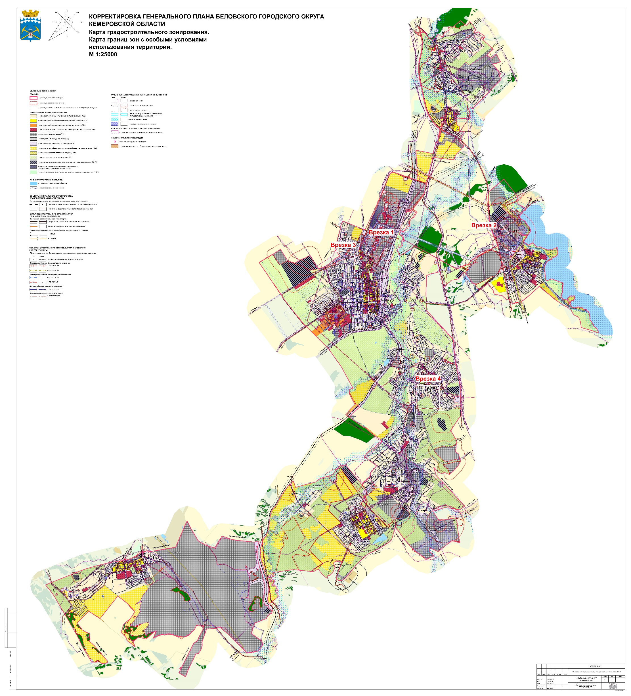

Выкопировка из Правил землепользования и застройки Беловского городского округа. Карта градостроительного зонирования территории. Карта границ зон с особыми условиями использования территории
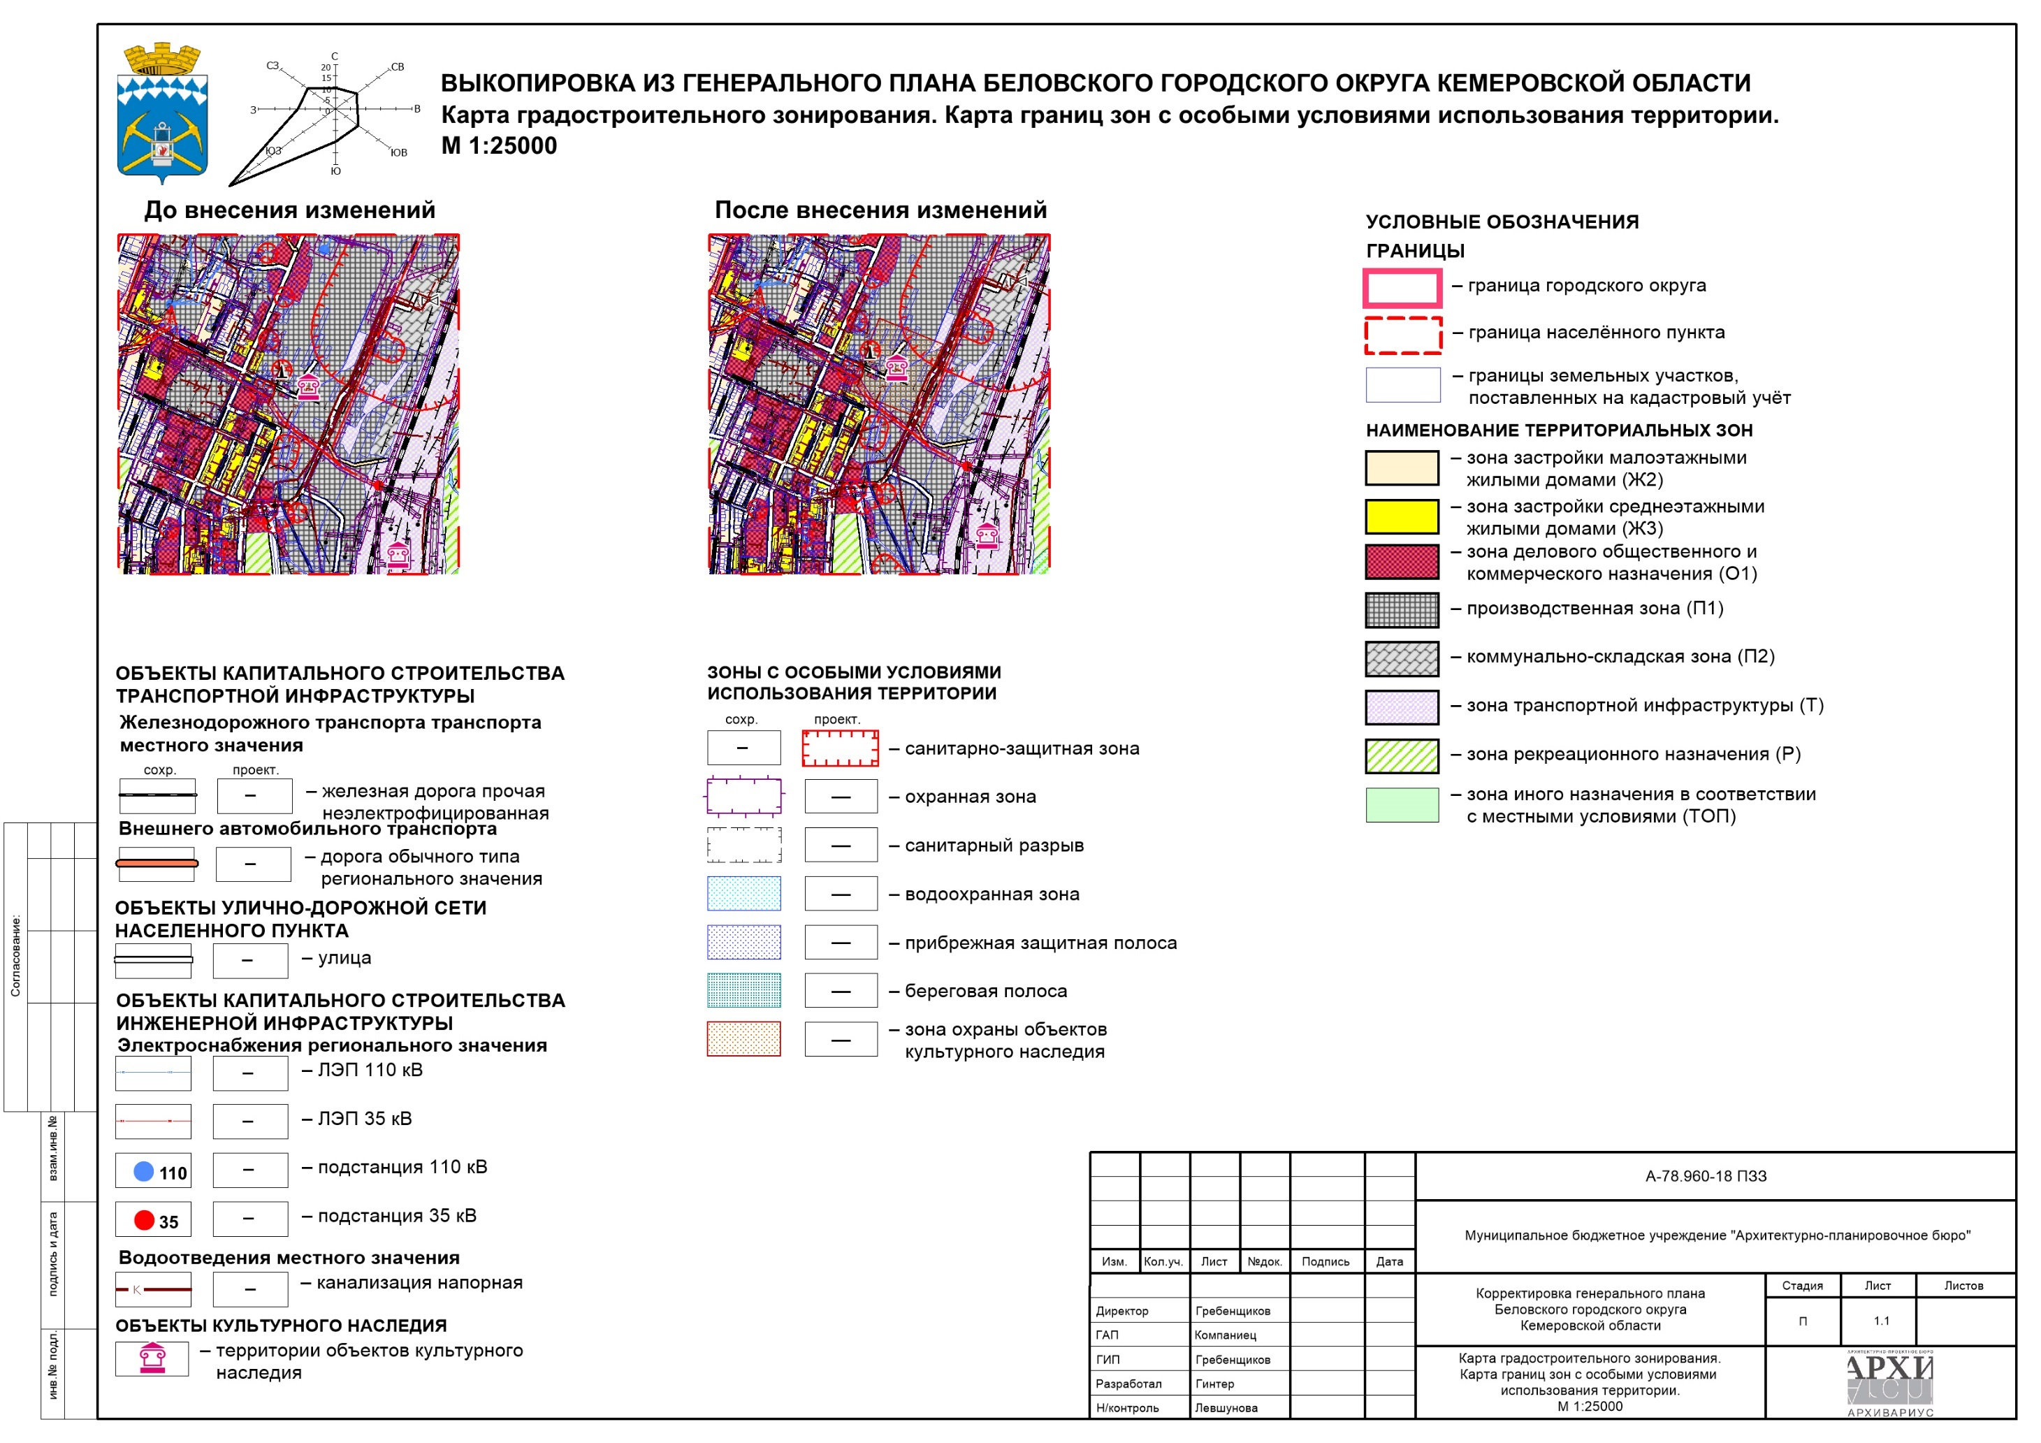

Выкопировка из Правил землепользования и застройки Беловского городского округа. Карта градостроительного зонирования территории. Карта границ зон с особыми условиями использования территории
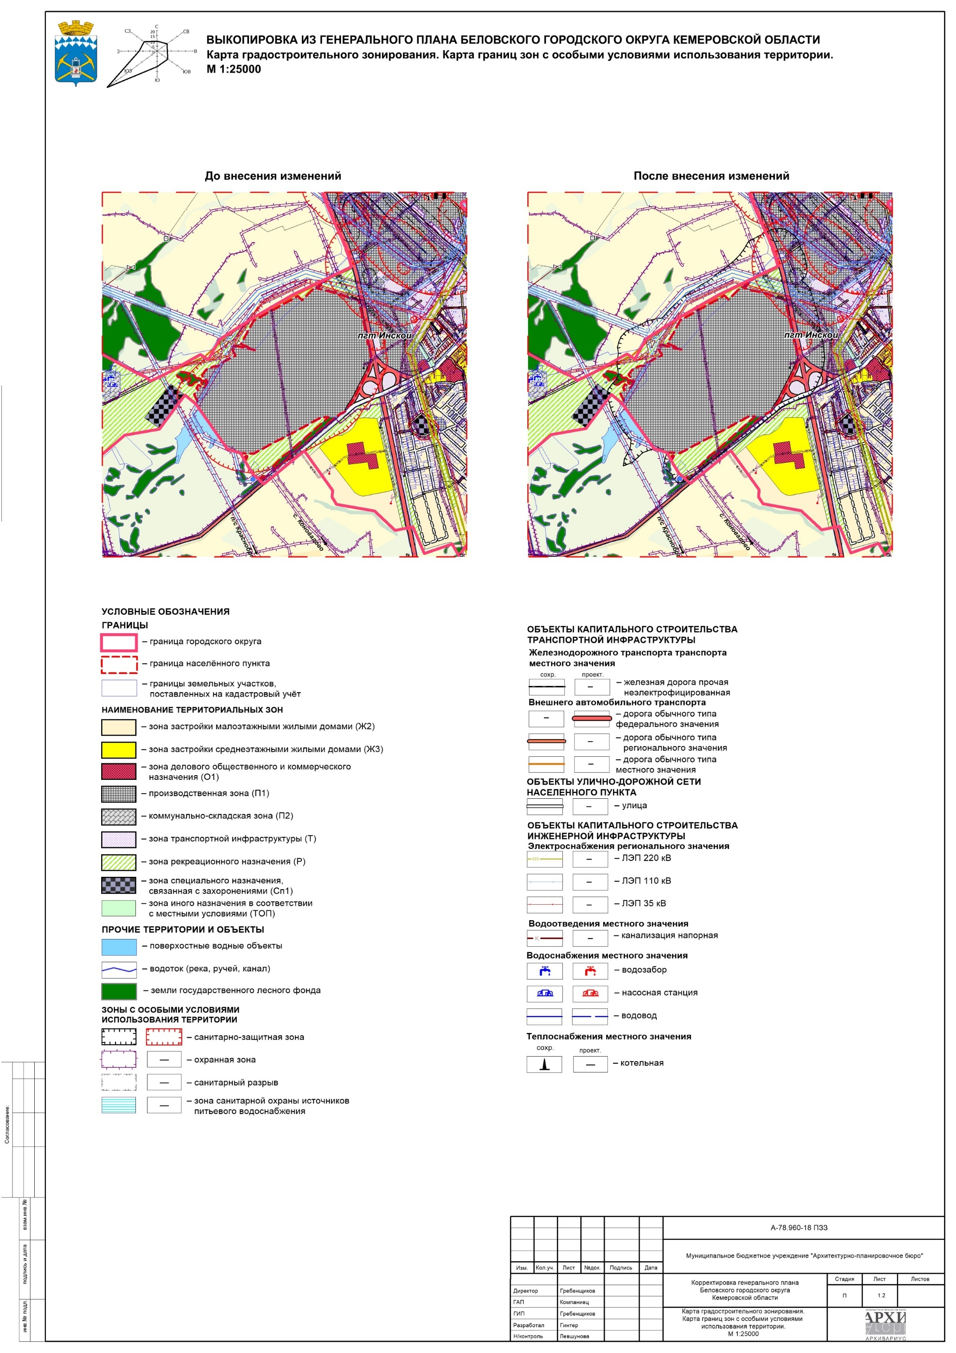
Выкопировка из Правил землепользования и застройки Беловского городского округа. Карта градостроительного зонирования территории. Карта границ зон с особыми условиями использования территории
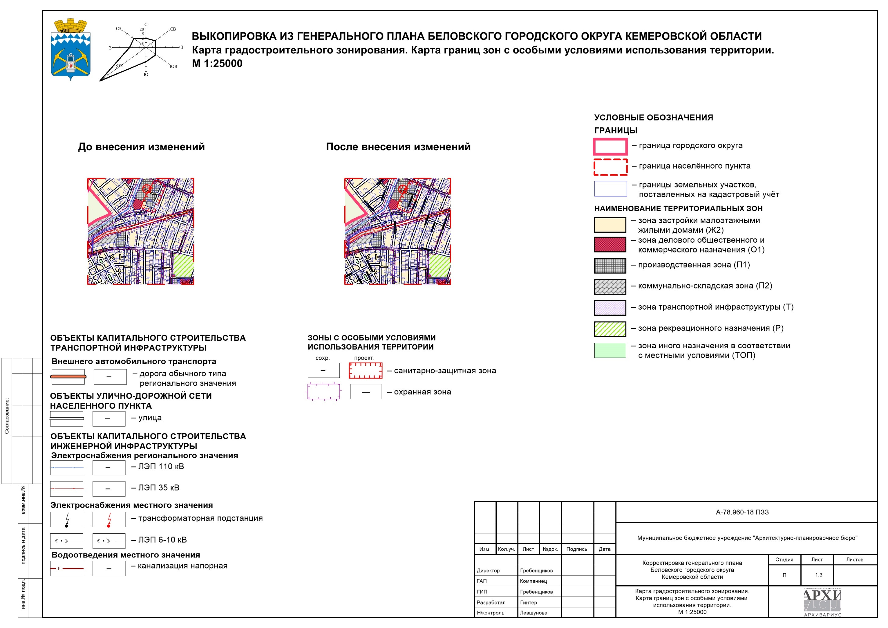

Выкопировка из Правил землепользования и застройки Беловского городского округа. Карта градостроительного зонирования территории. Карта границ зон с особыми условиями использования территории
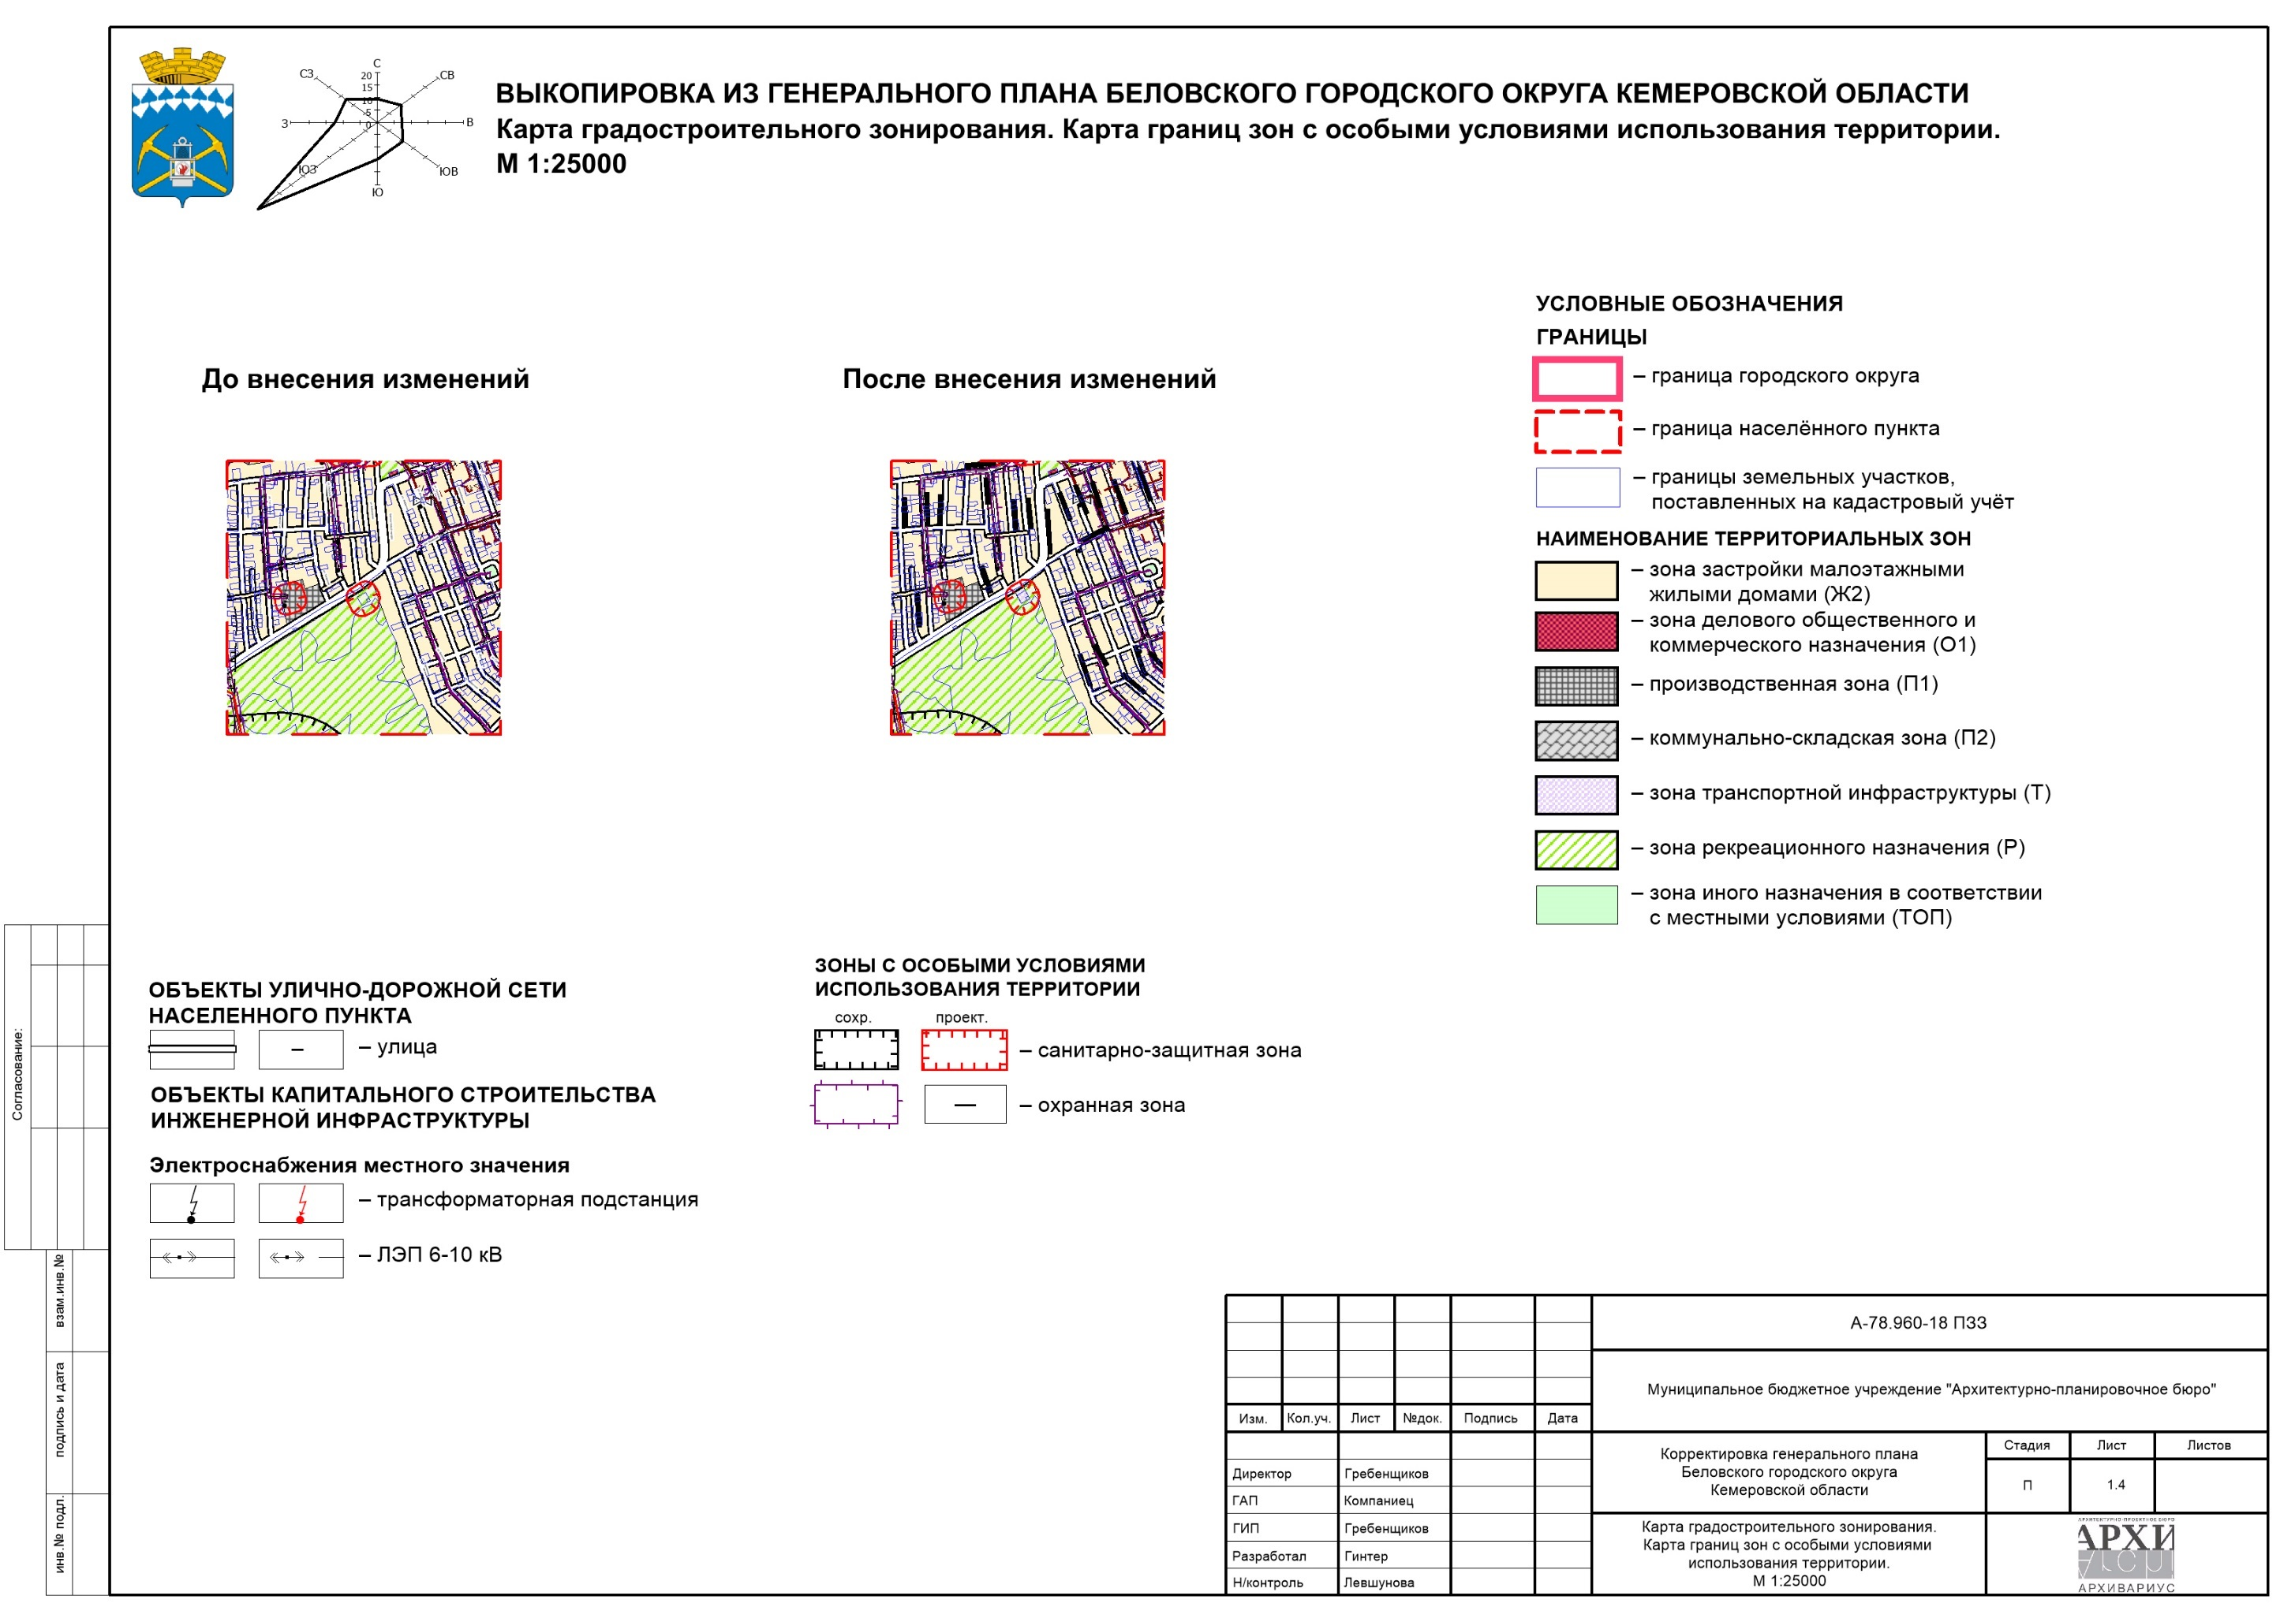

Карта градостроительного зонирования территории. Карта границ зон с особыми условиями использования территории. г.Белово
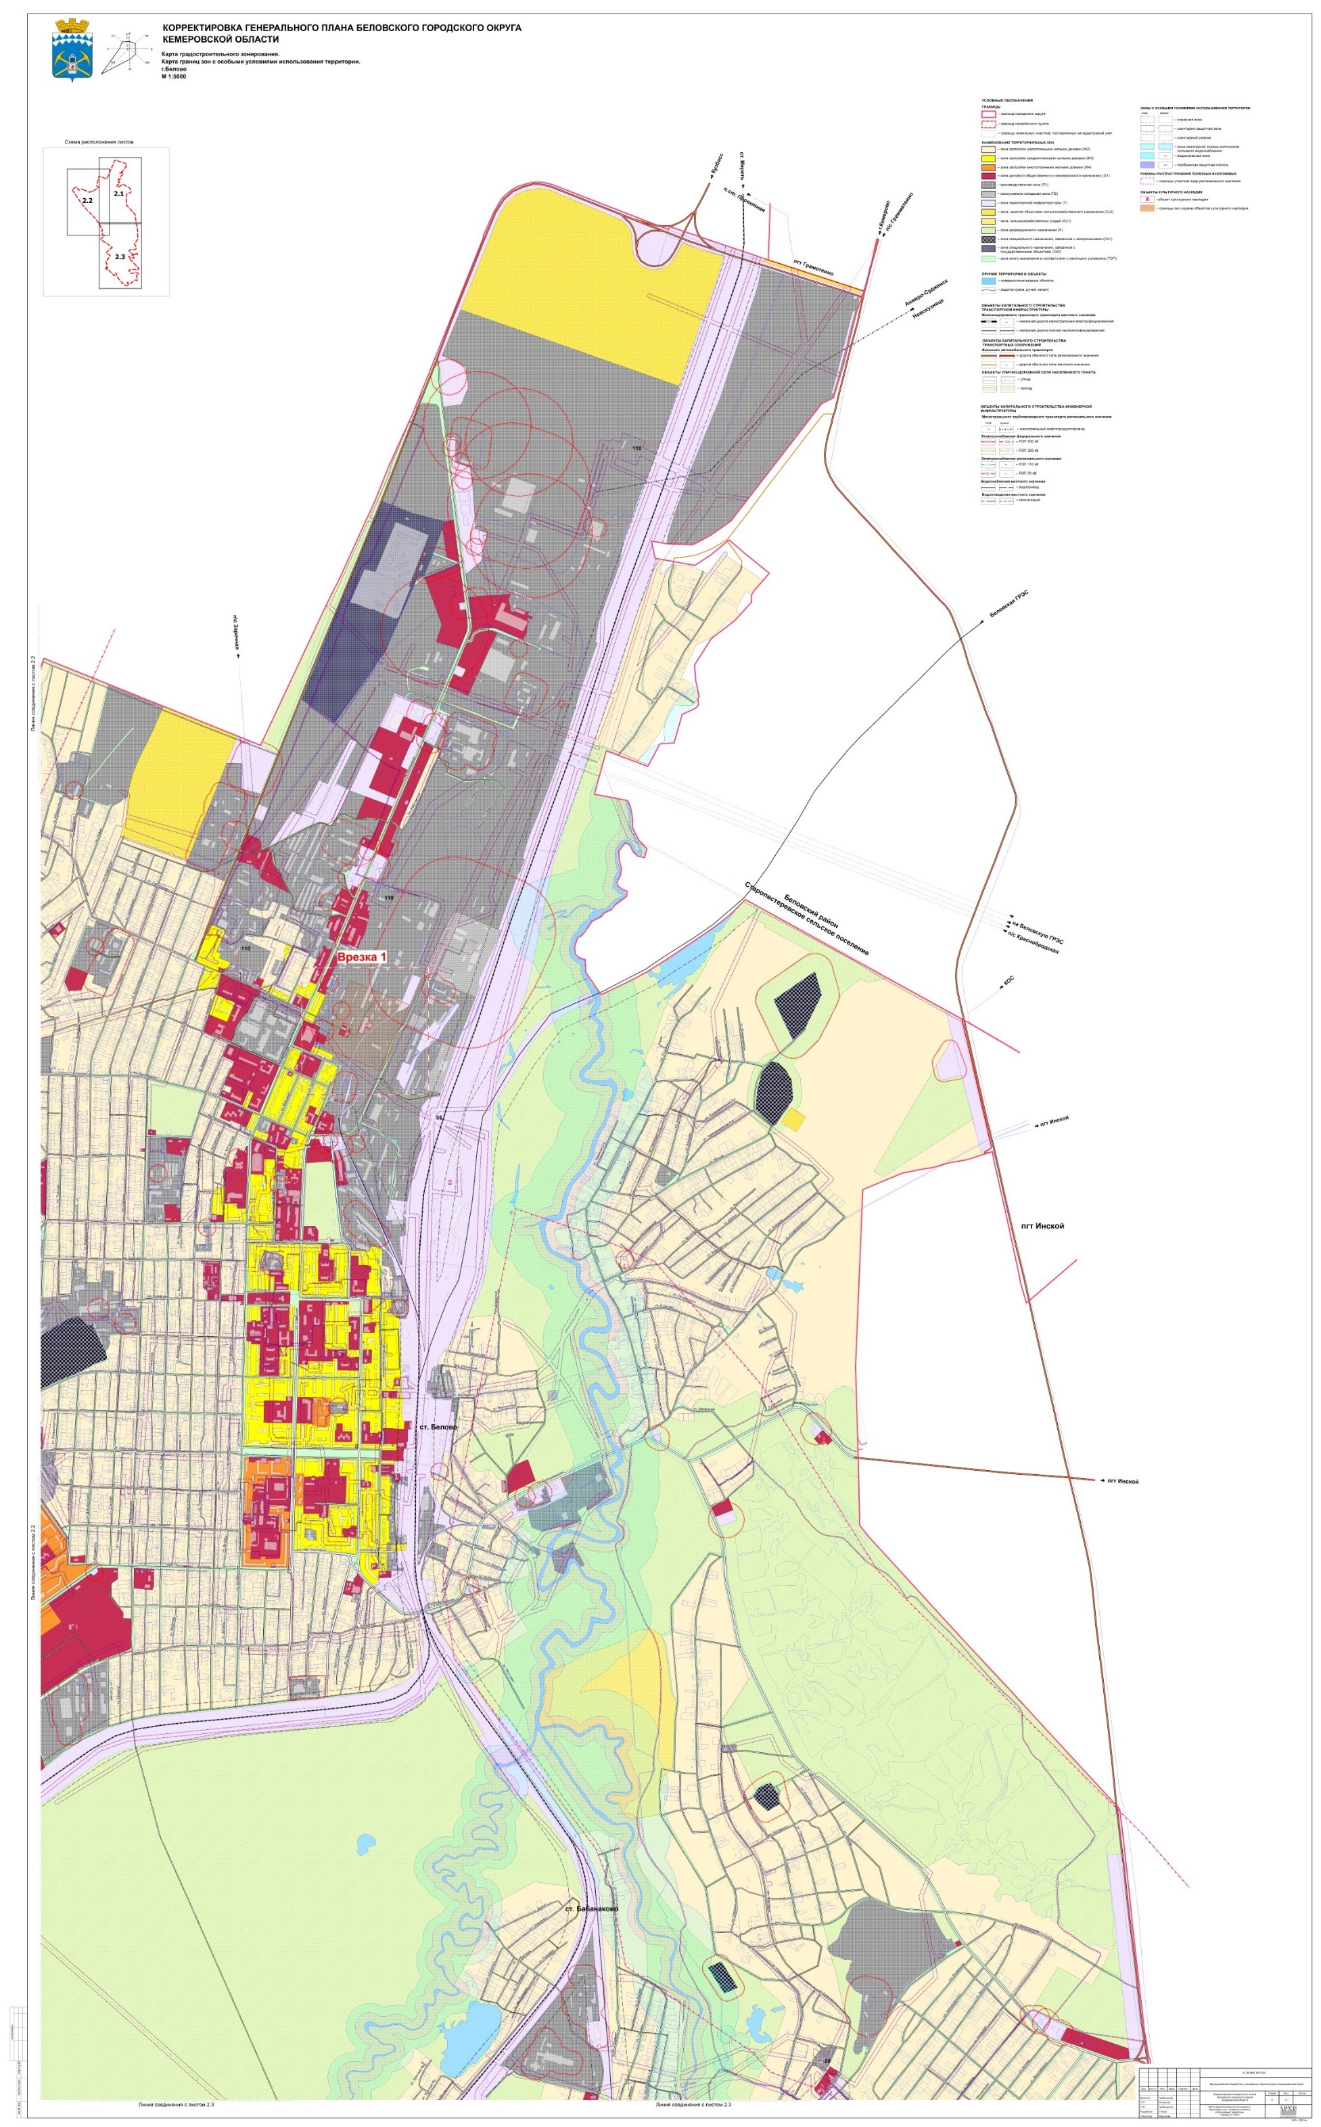

Выкопировка из Правил землепользования и застройки Беловского городского округа. Карта градостроительного зонирования территории. Карта границ зон с особыми условиями использования территории. г. Белово
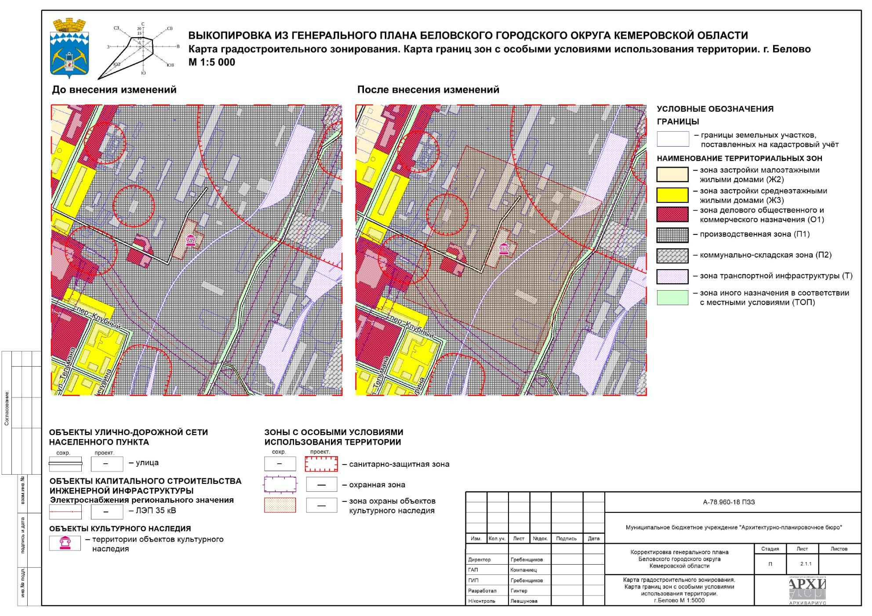

Карта градостроительного зонирования территории. Карта границ зон с особыми условиями использования территории. г.Белово

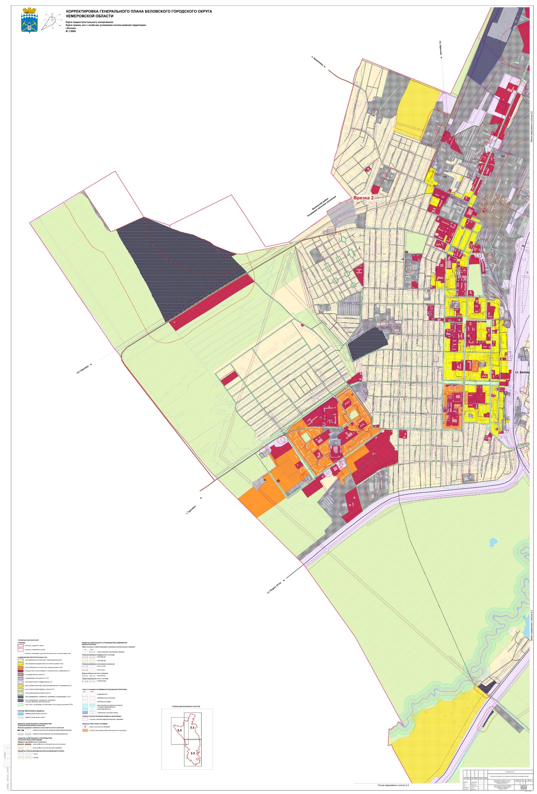
Выкопировка из Правил землепользования и застройки Беловского городского округа. Карта градостроительного зонирования территории. Карта границ зон с особыми условиями использования территории. г. Белово
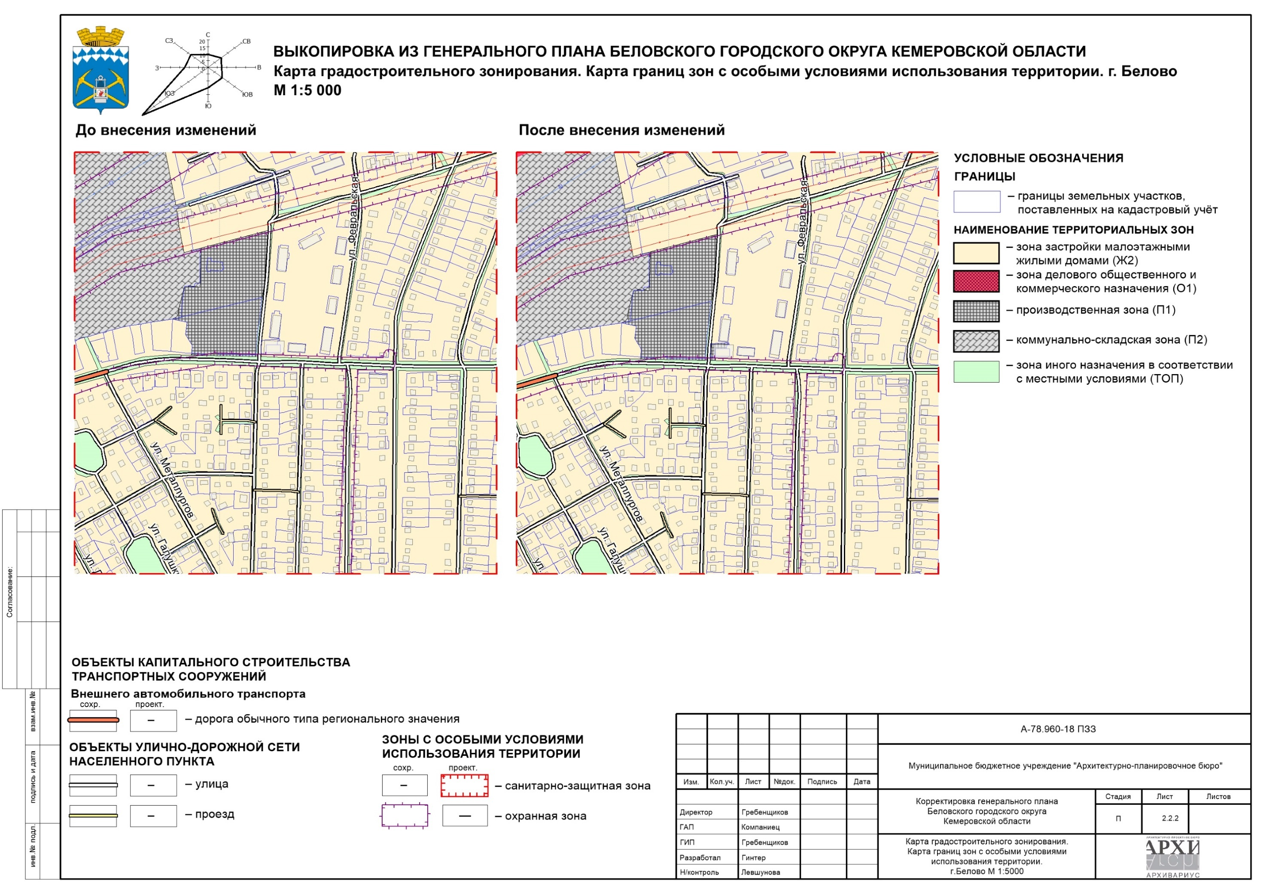

Карта градостроительного зонирования территории. Карта границ зон с особыми условиями использования территории. г.Белово

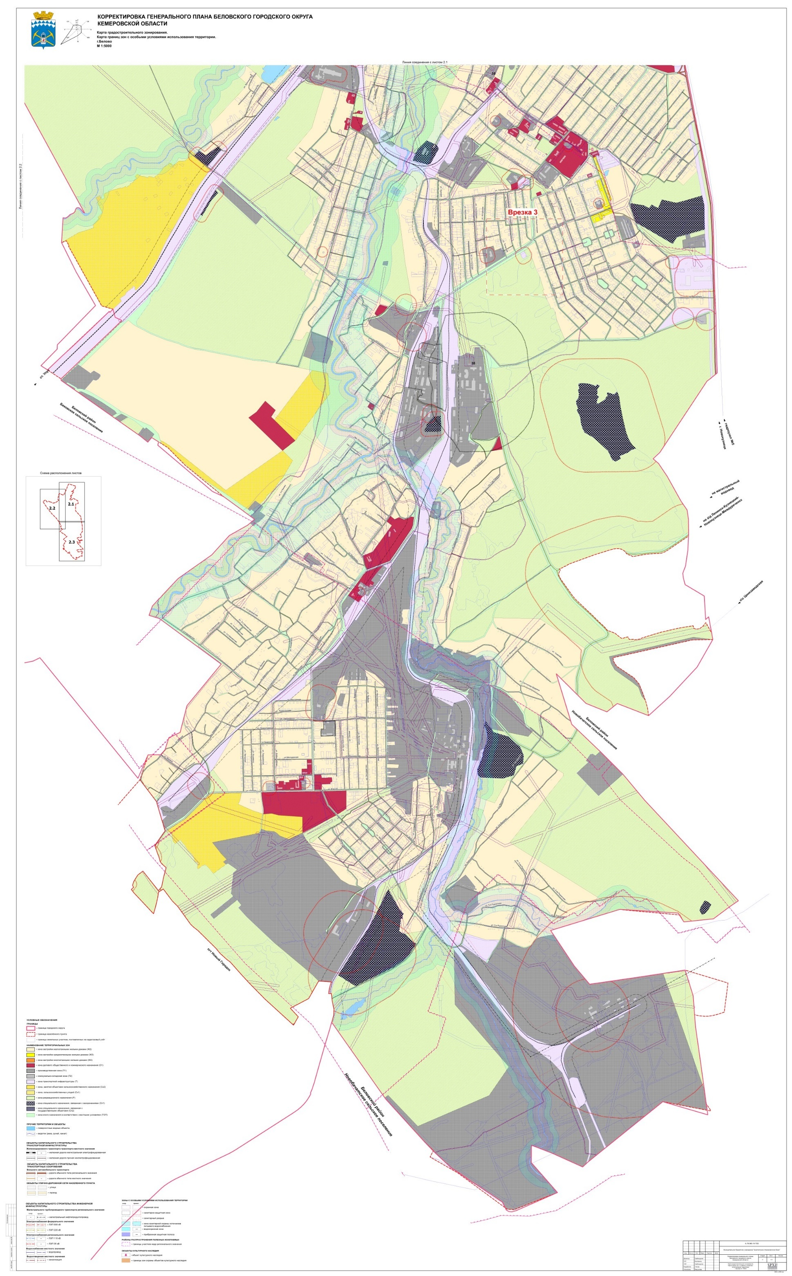
Выкопировка из Правил землепользования и застройки Беловского городского округа. Карта градостроительного зонирования территории. Карта границ зон с особыми условиями использования территории. г. Белово

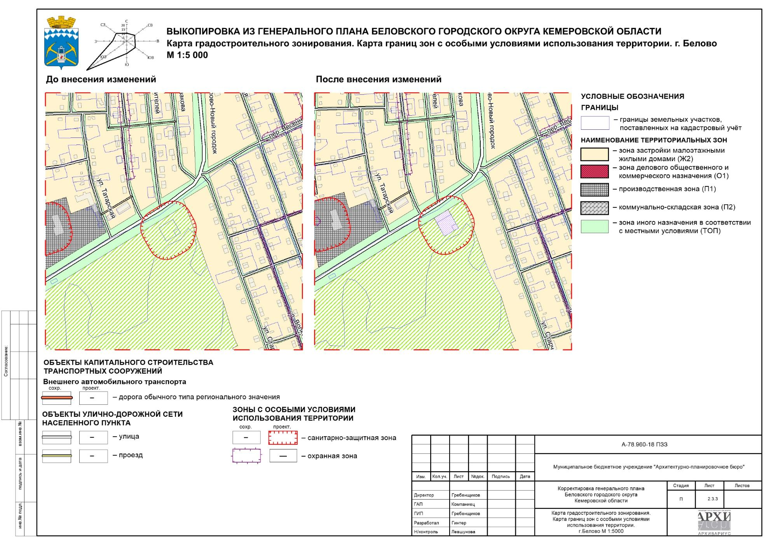
Карта градостроительного зонирования территории. Карта границ зон с особыми условиями использования территории. пгт.Инской
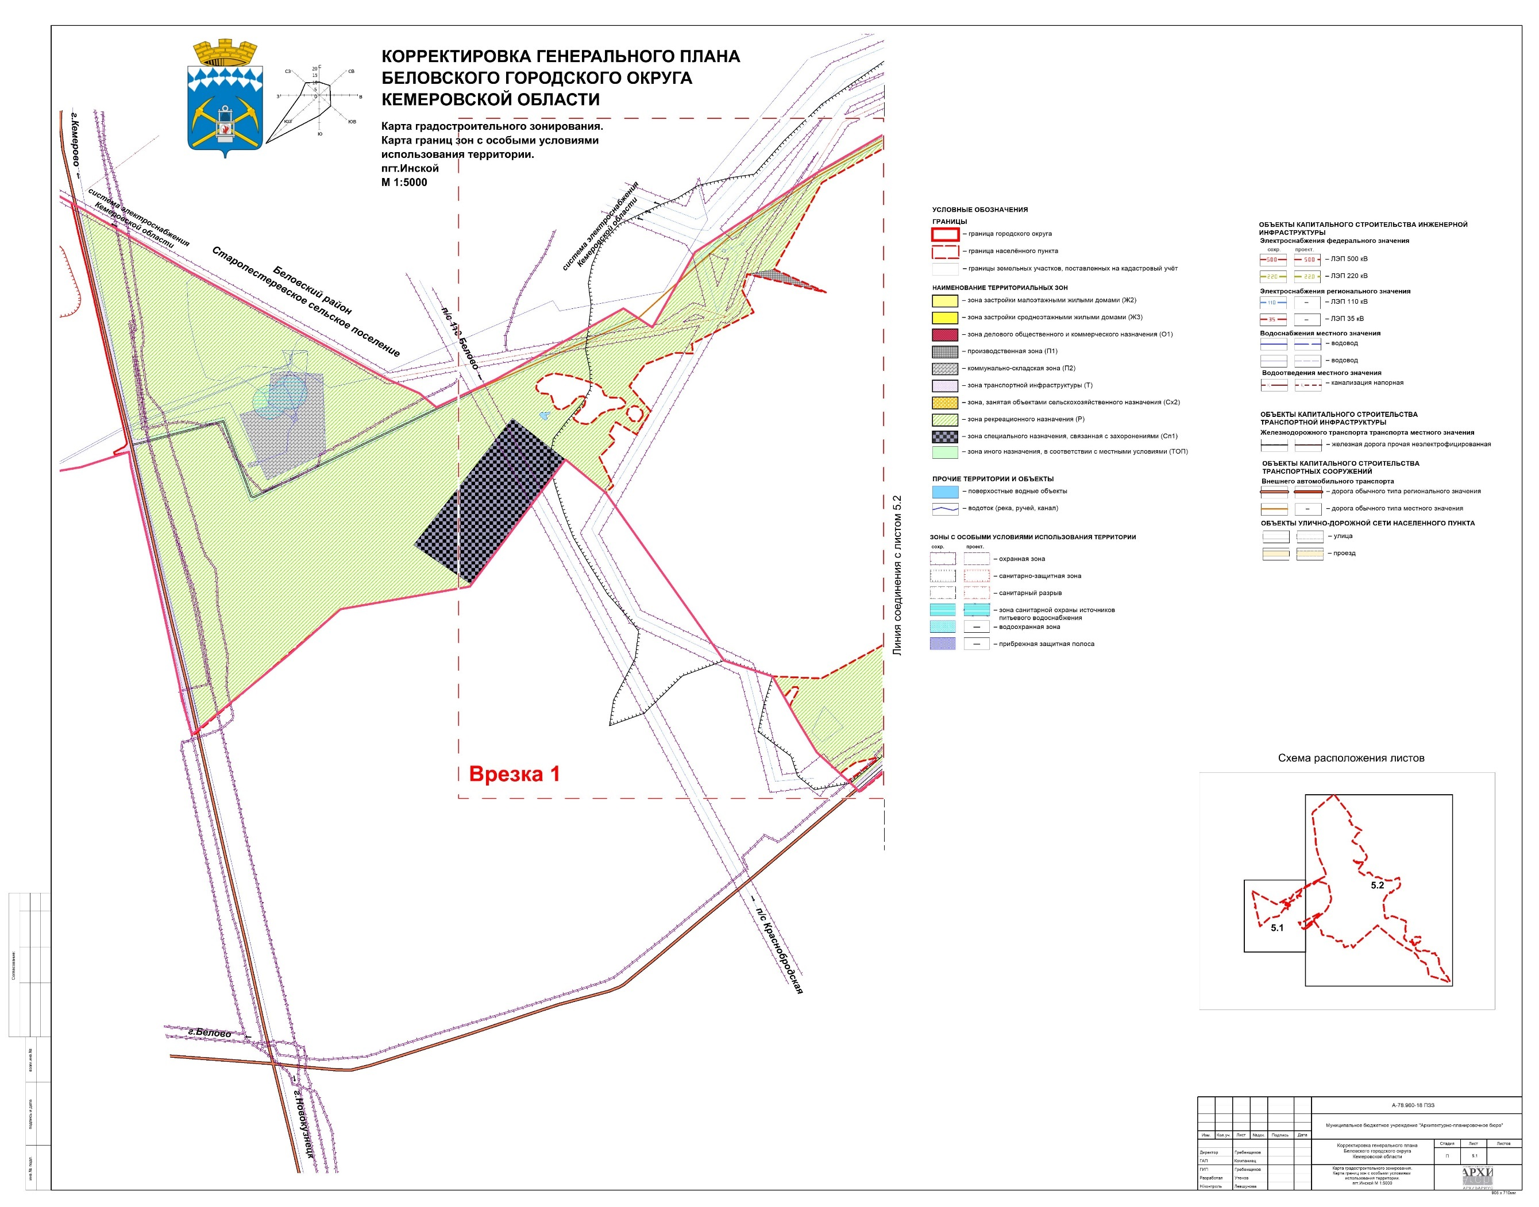
Выкопировка из Правил землепользования и застройки Беловского городского округа. Карта градостроительного зонирования территории. Карта границ зон с особыми условиями использования территории. пгт.Инской
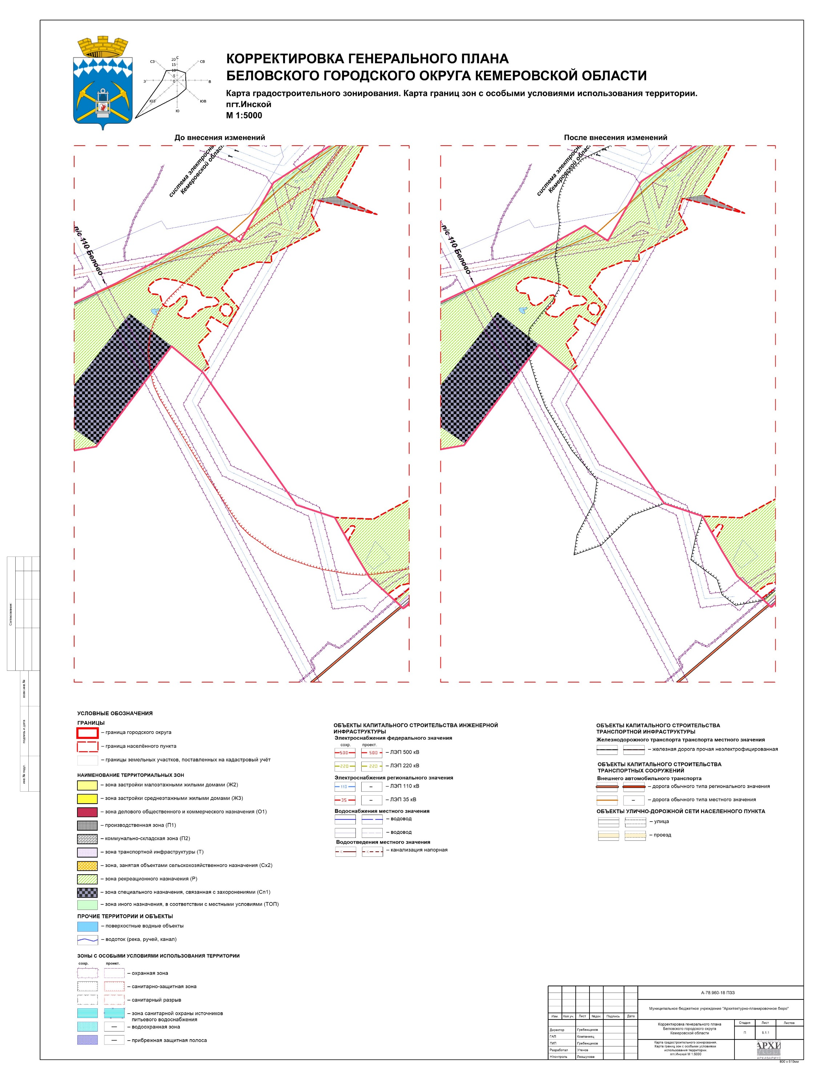

Карта градостроительного зонирования территории. Карта границ зон с особыми условиями использования территории. пгт.Инской
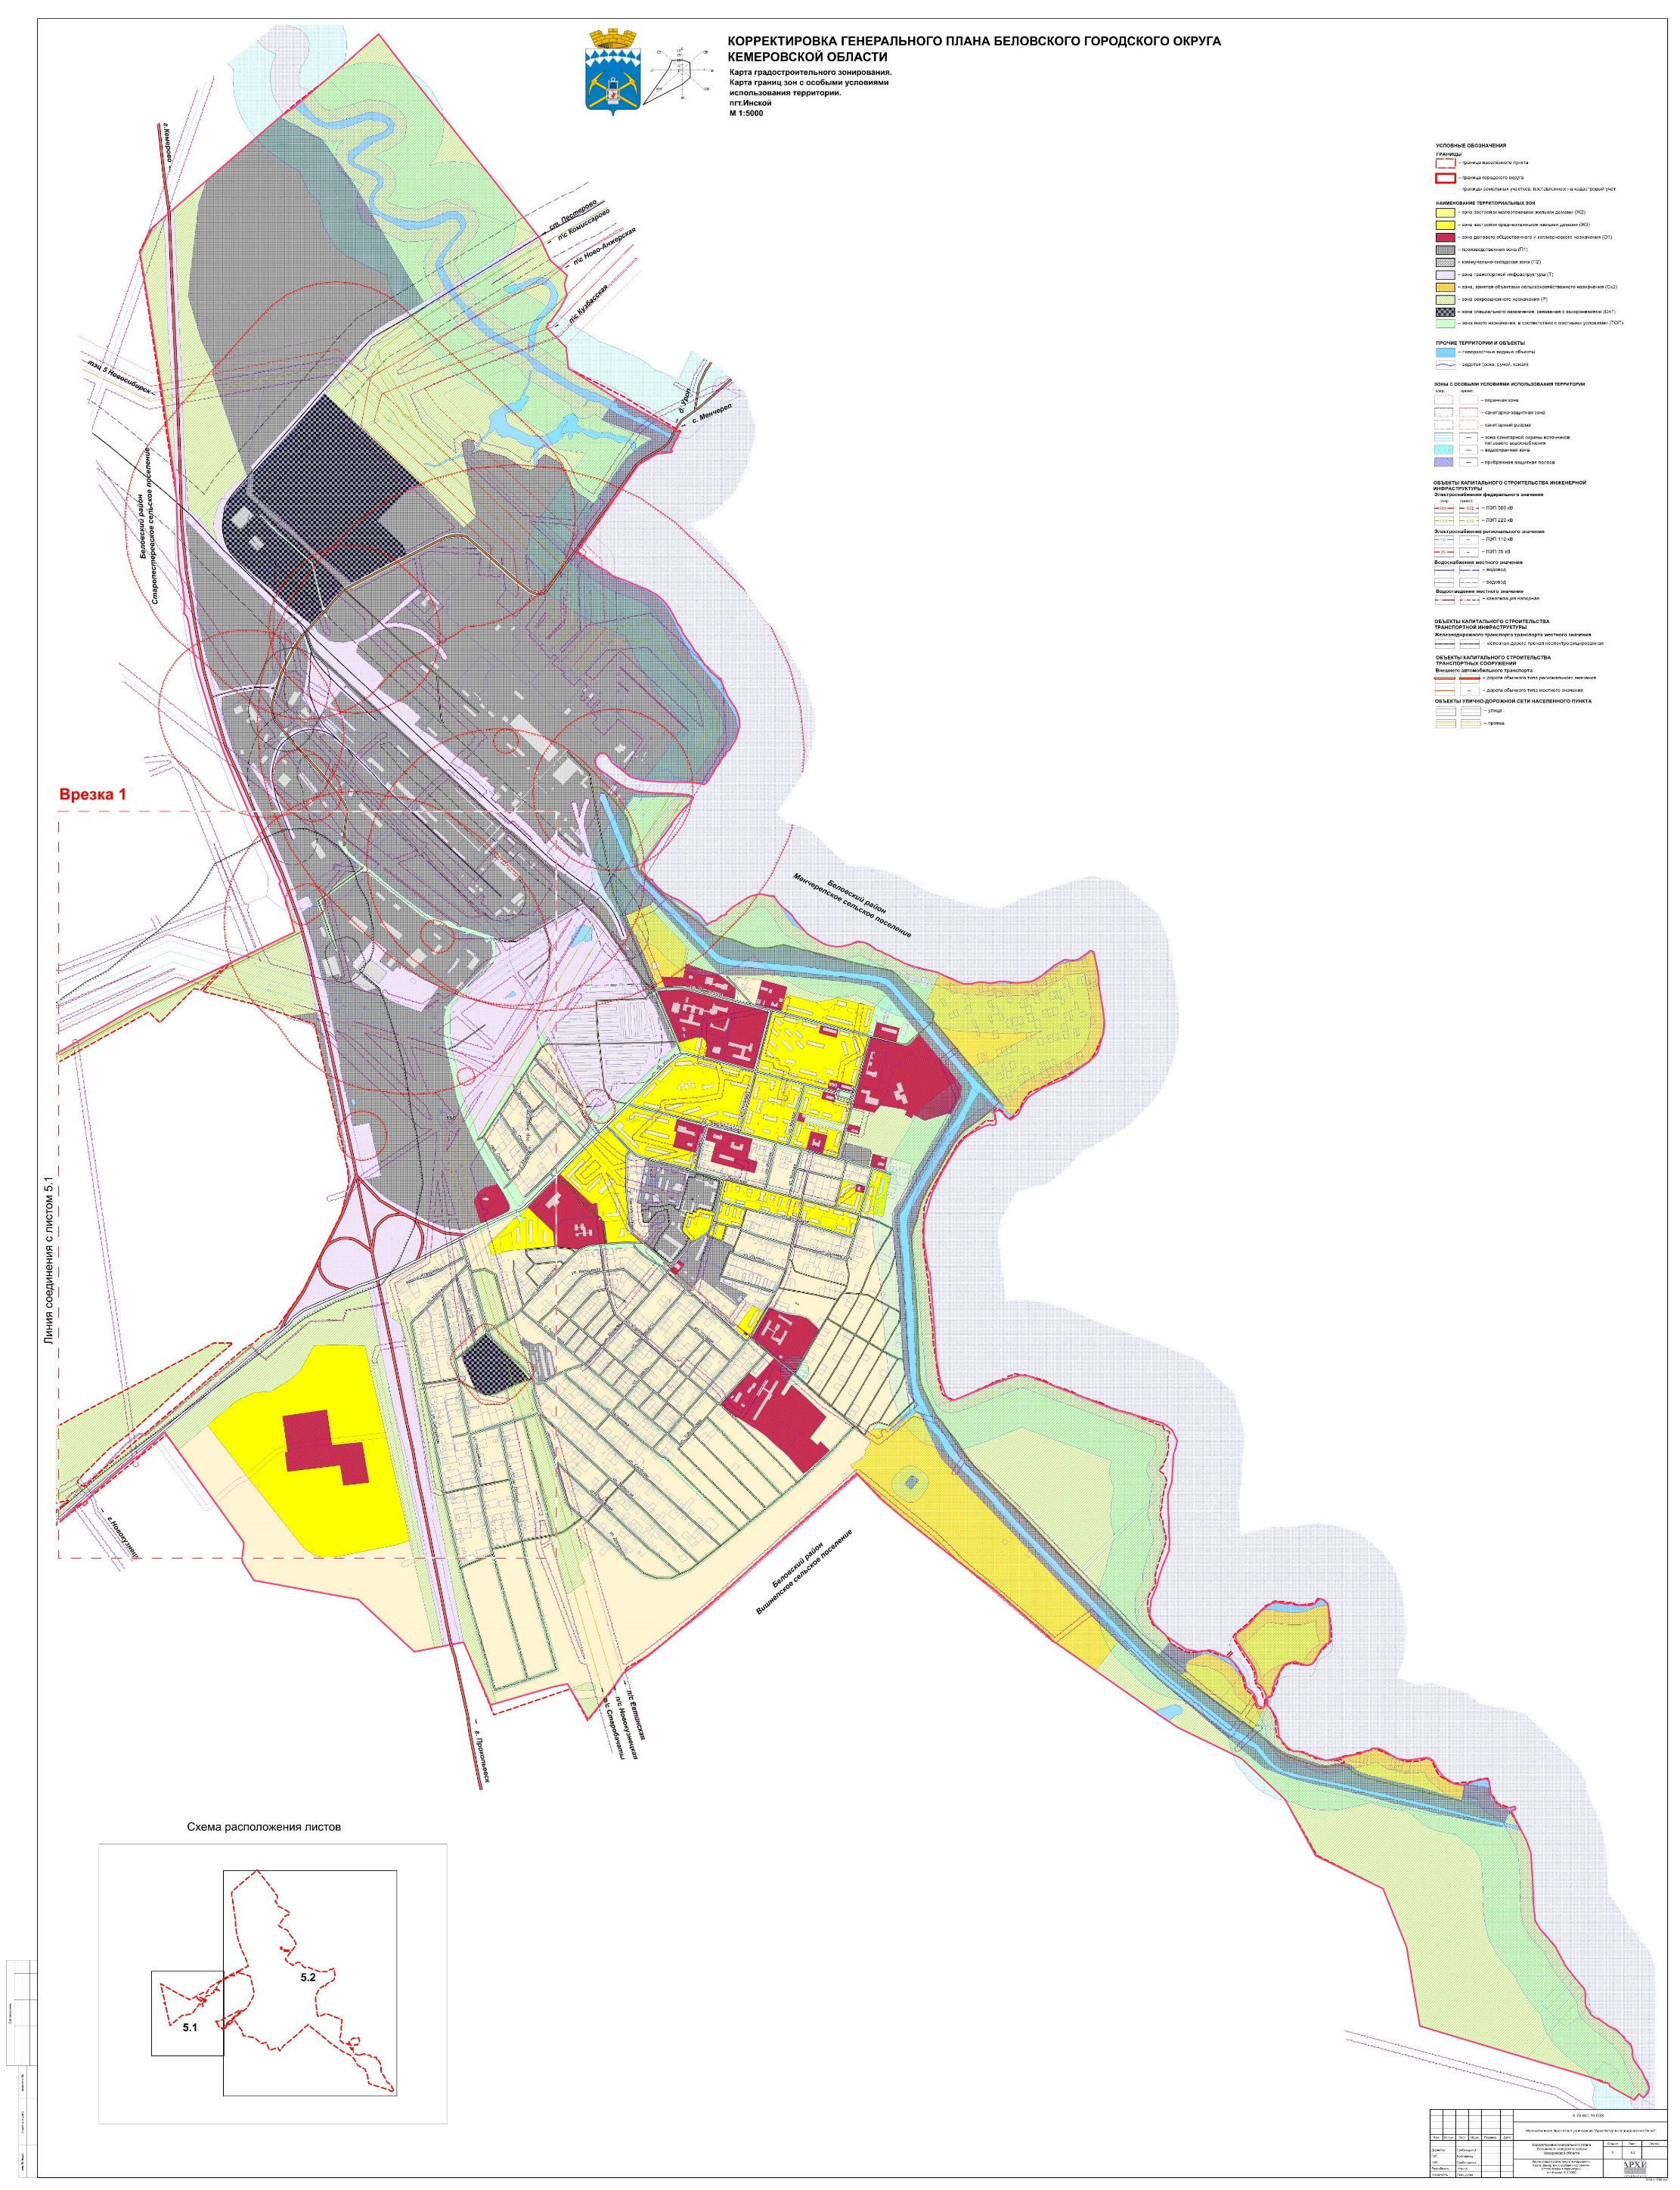
Выкопировка из Правил землепользования и застройки Беловского городского округа. Карта градостроительного зонирования территории. Карта границ зон с особыми условиями использования территории. пгт.Инской
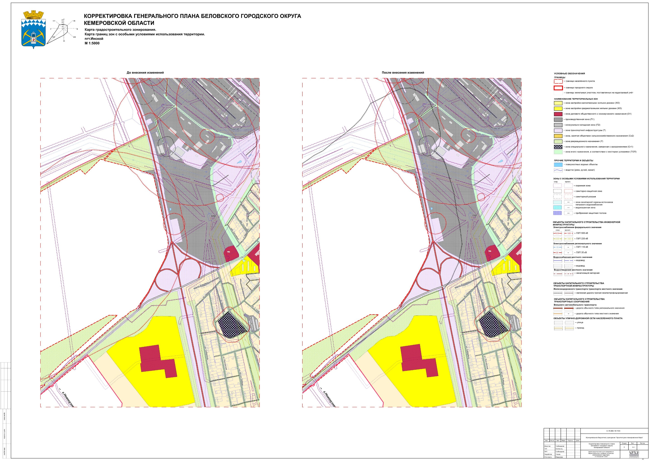

Изменения, которые вносятся в текстовую часть Правил землепользования и застройки Беловского городского округа Кемеровской области

1. Последний абзац статьи 23 Главы 5 «Виды территориальных зон» ПЗЗ изложить в следующей редакции:
(1.0) – код (числовое обозначение) вида разрешенного использования земельного участка, предусмотренное классификатором видов разрешенного использования земельных участков, утвержденным приказом Министерства экономического развития РФ от 01.09.2014 г. № 540 (в ред. Приказа Минэкономразвития России от 09.09.2018 № 418).
2. Статью 24 Главы 5 «Виды территориальных зон» ПЗЗ изложить в следующей редакции:

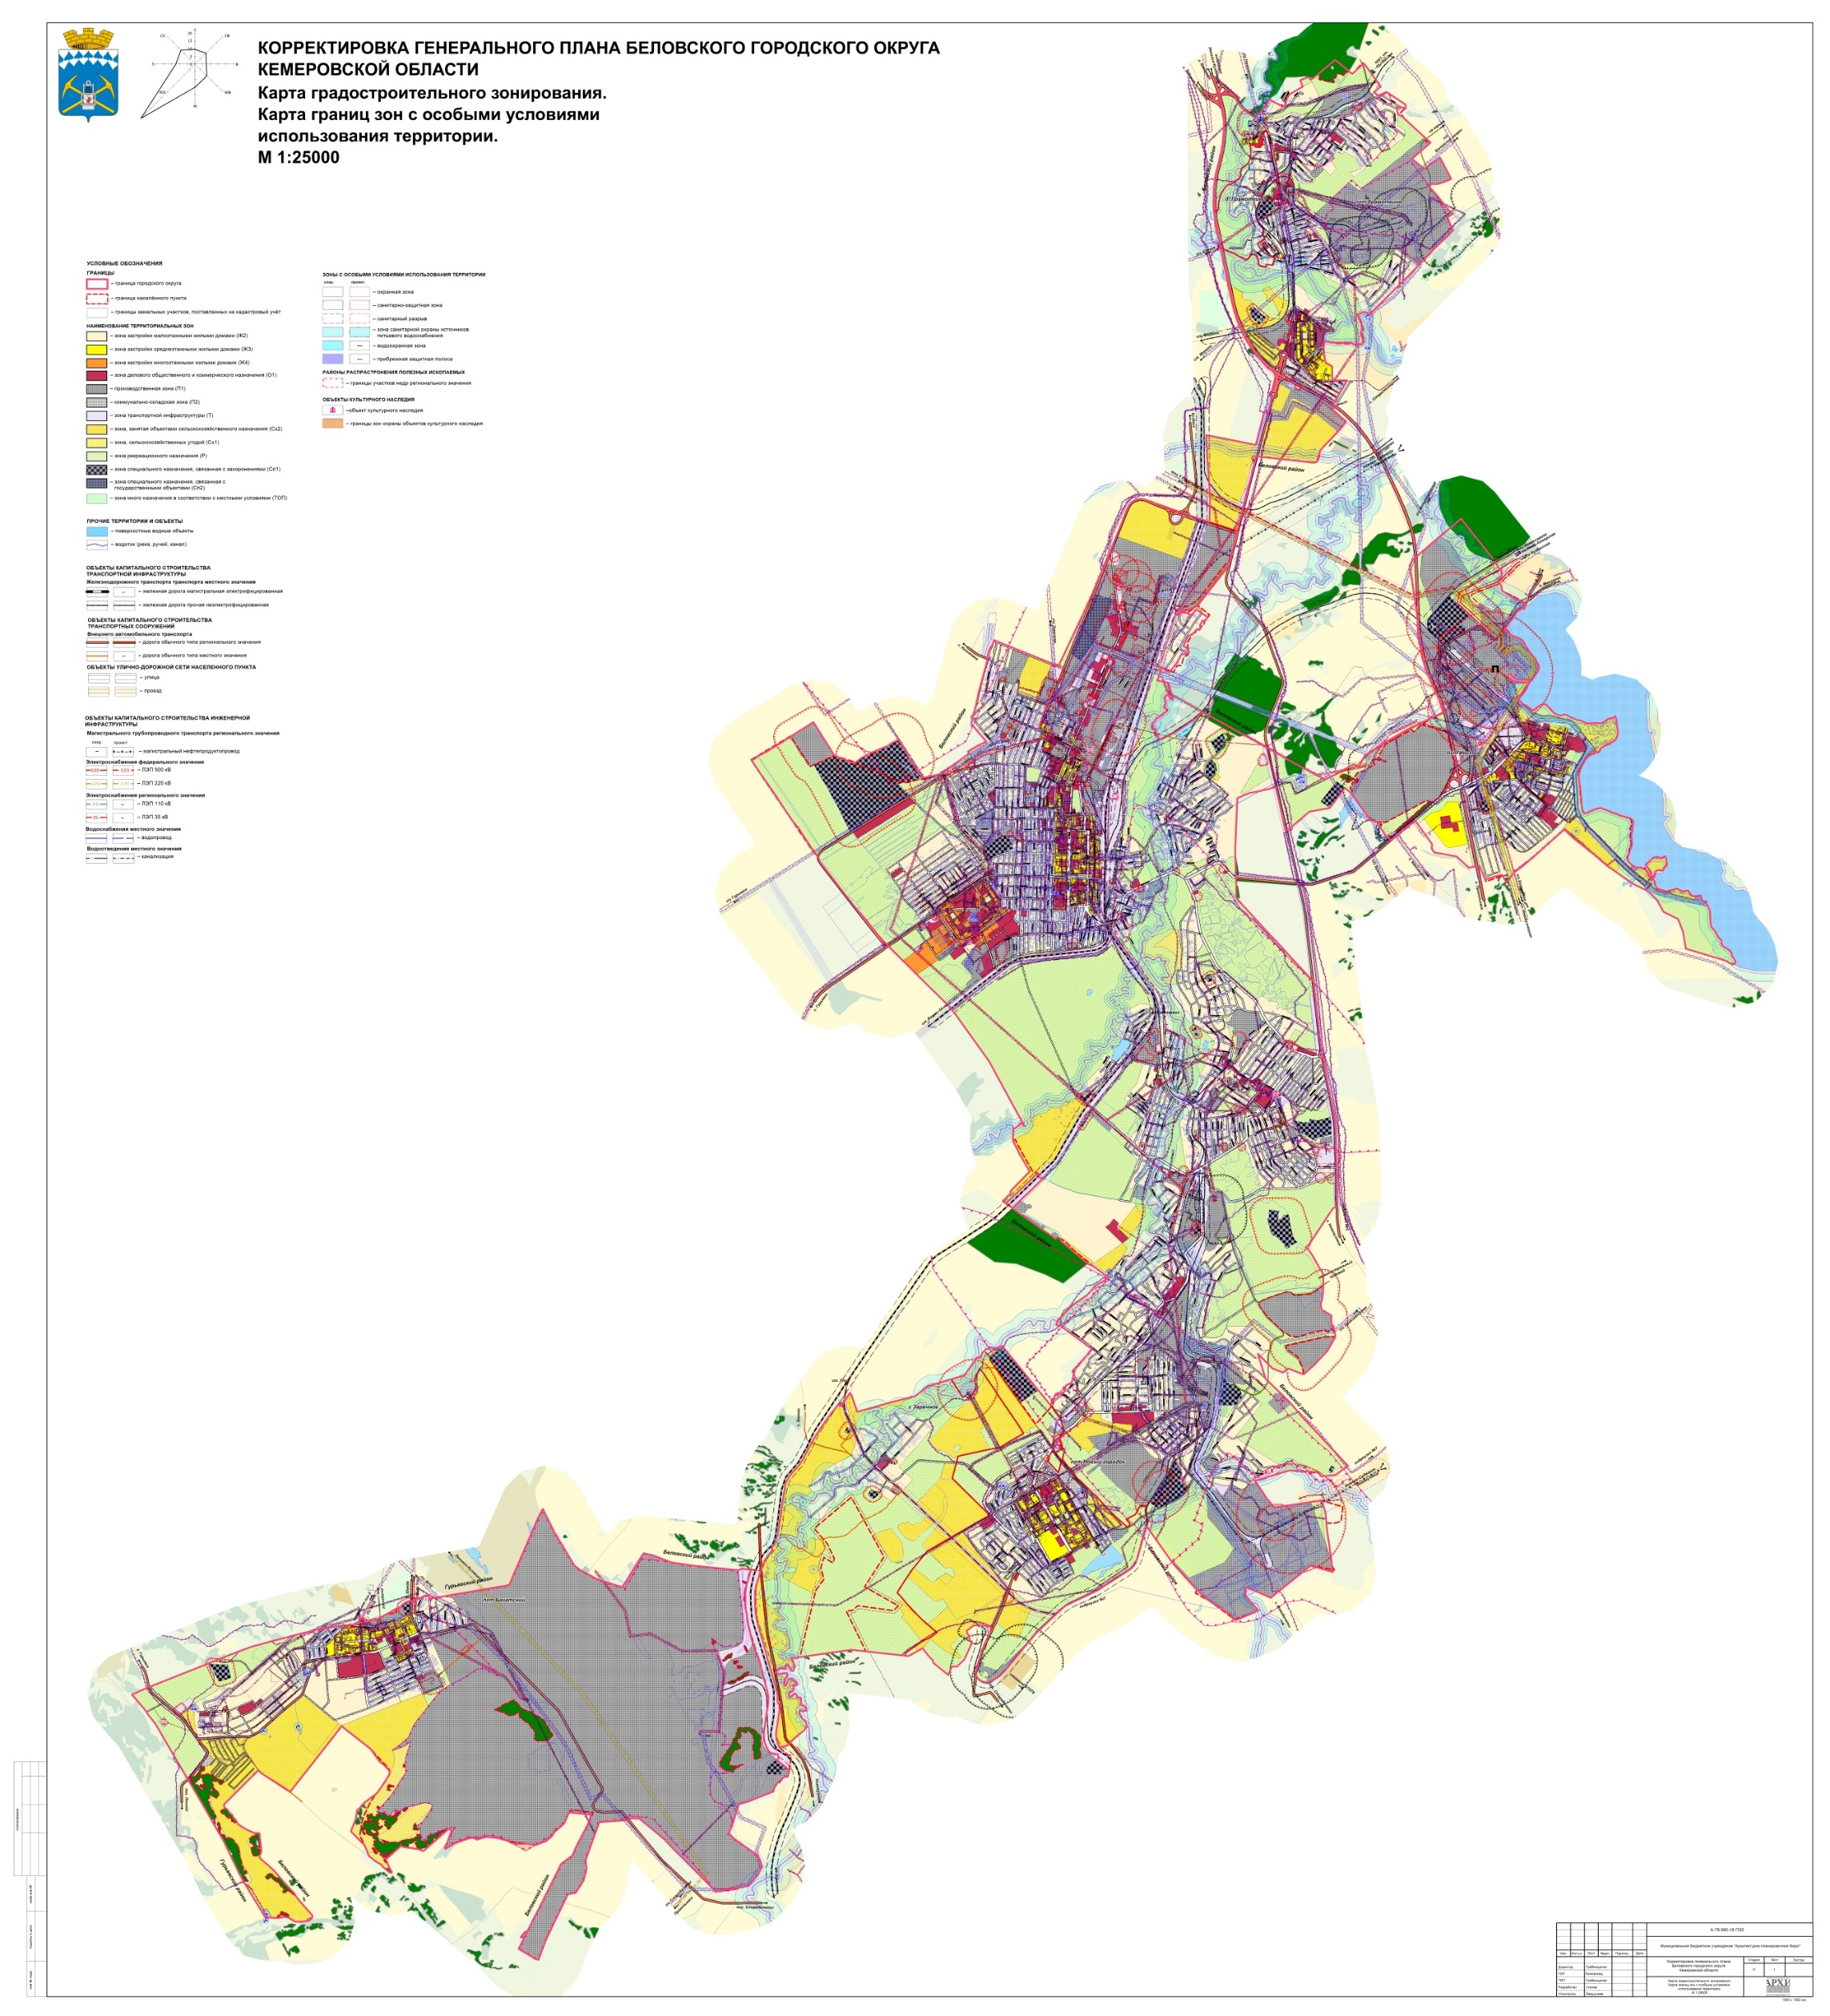
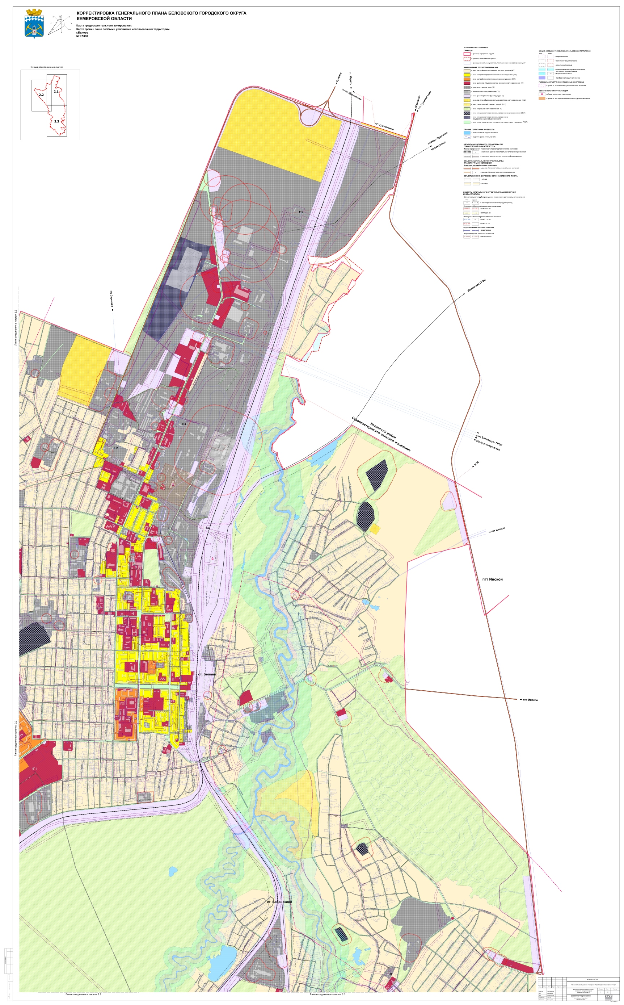
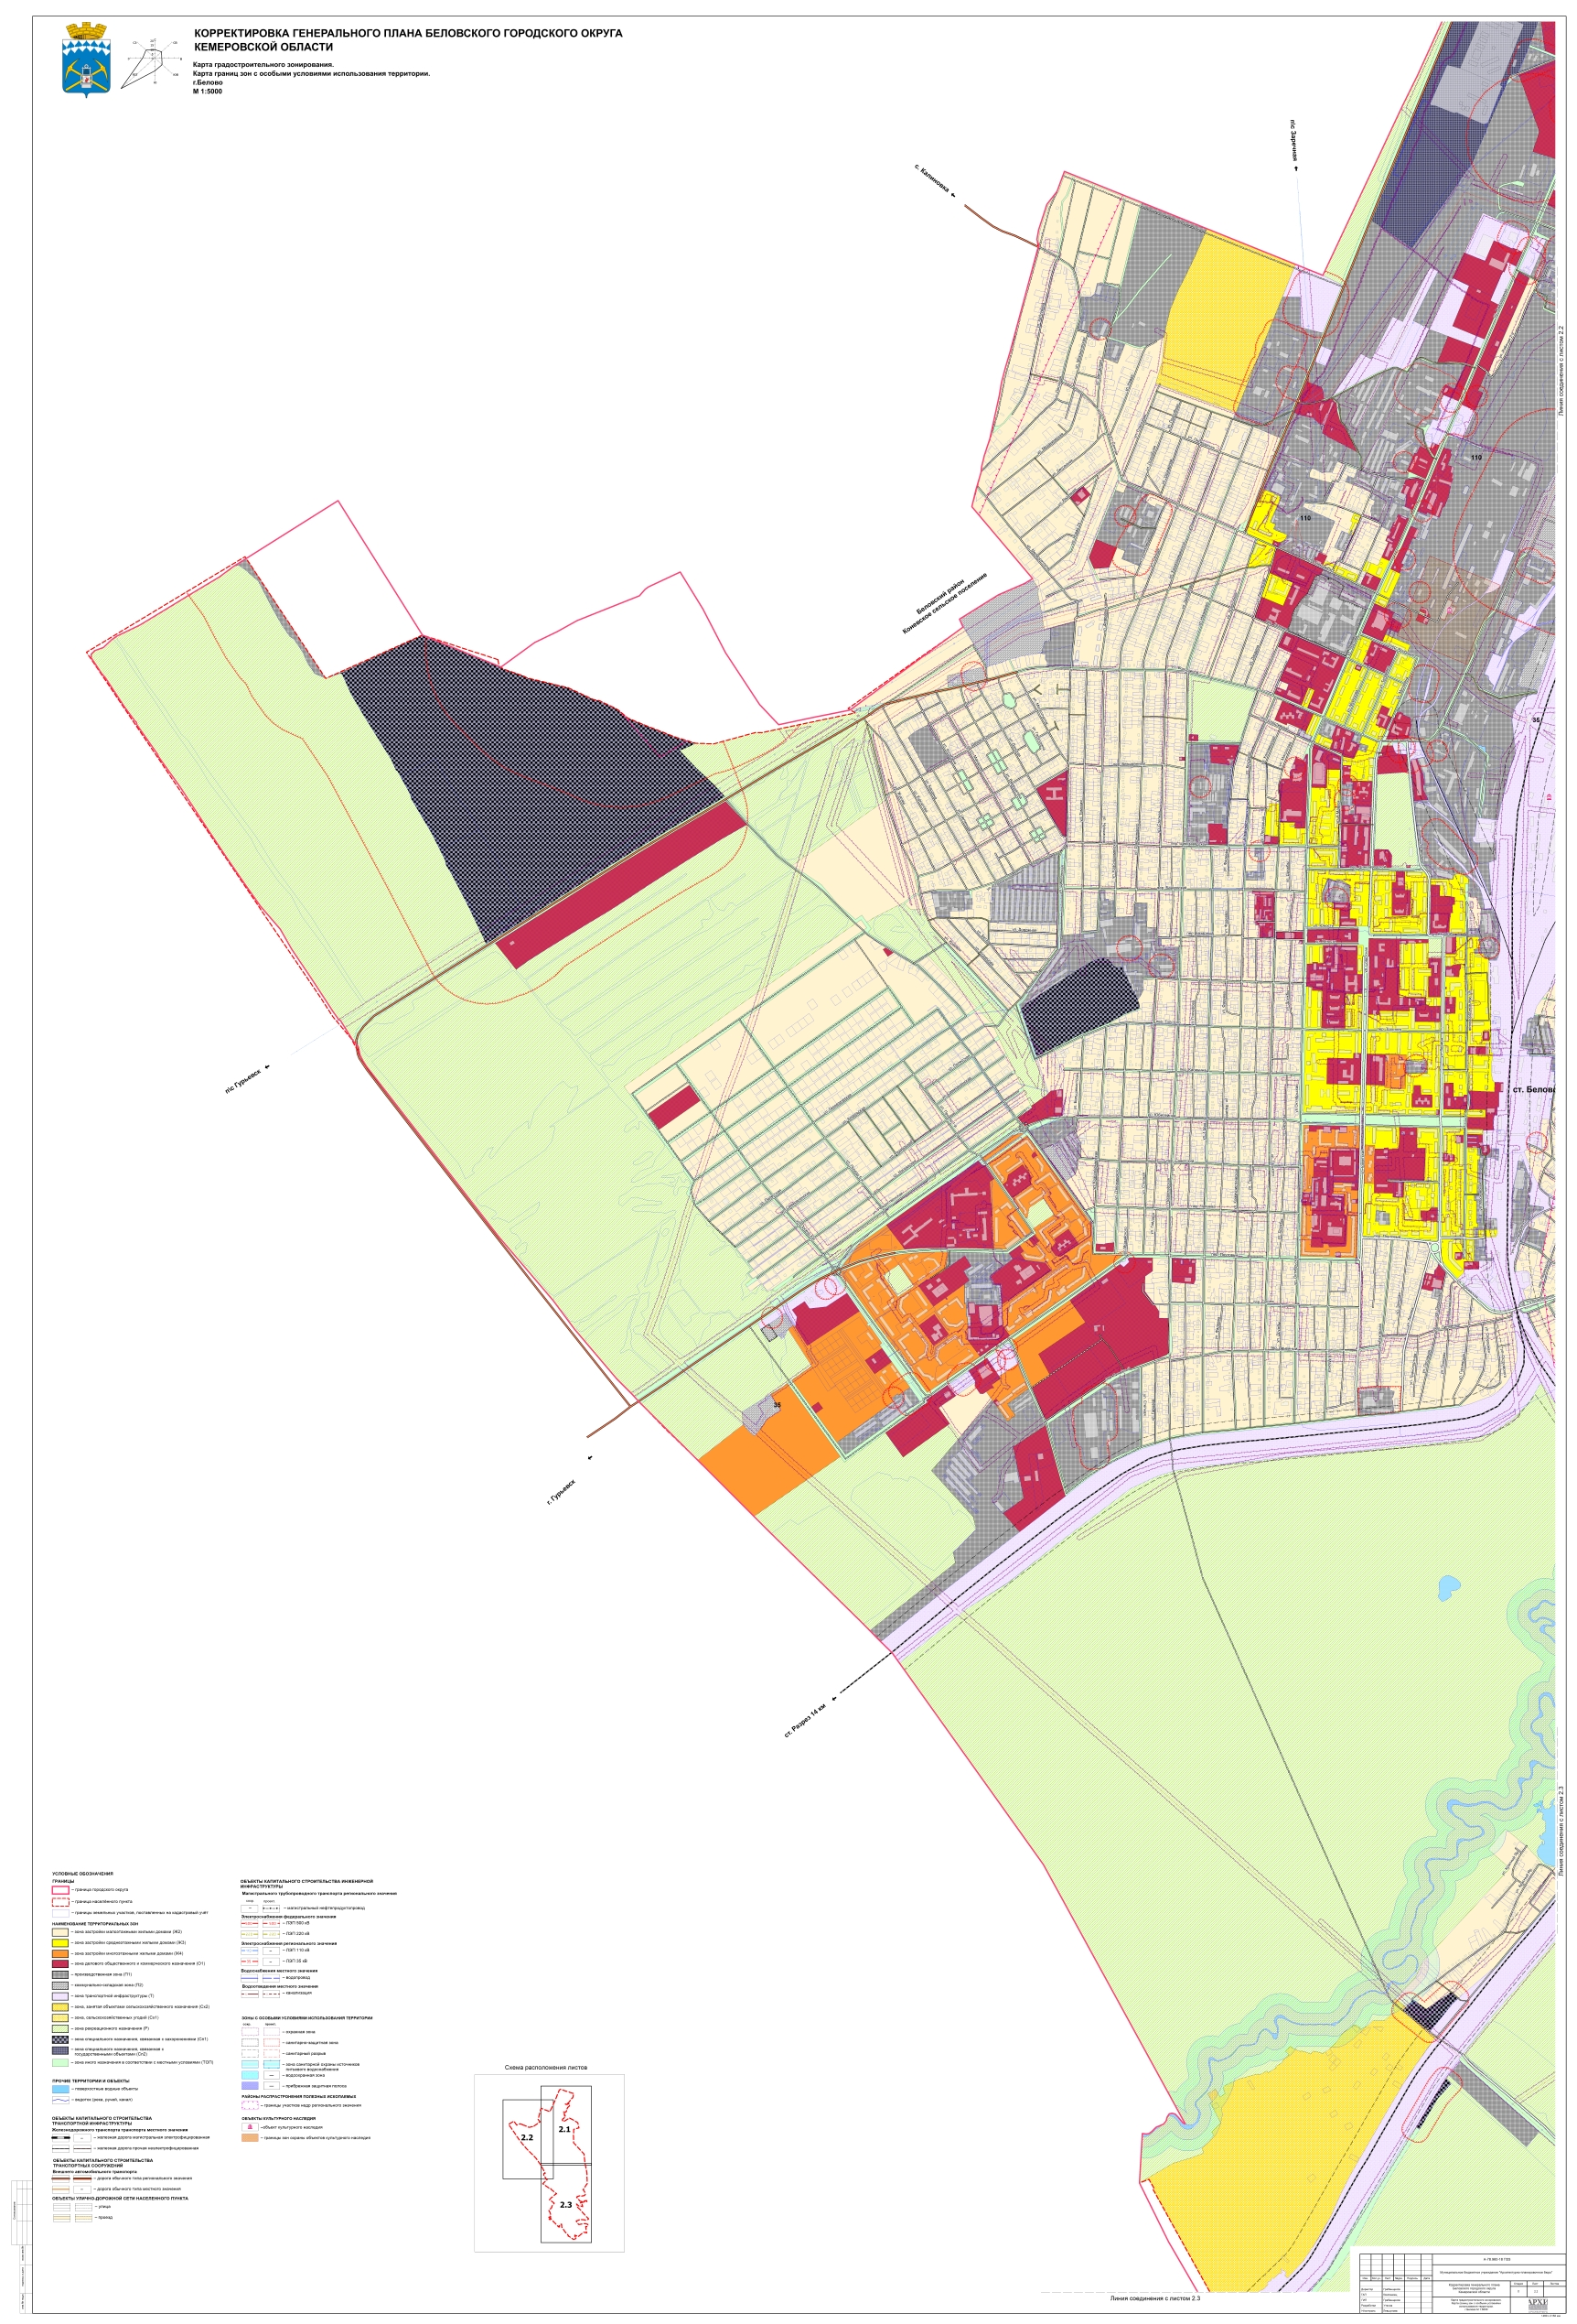
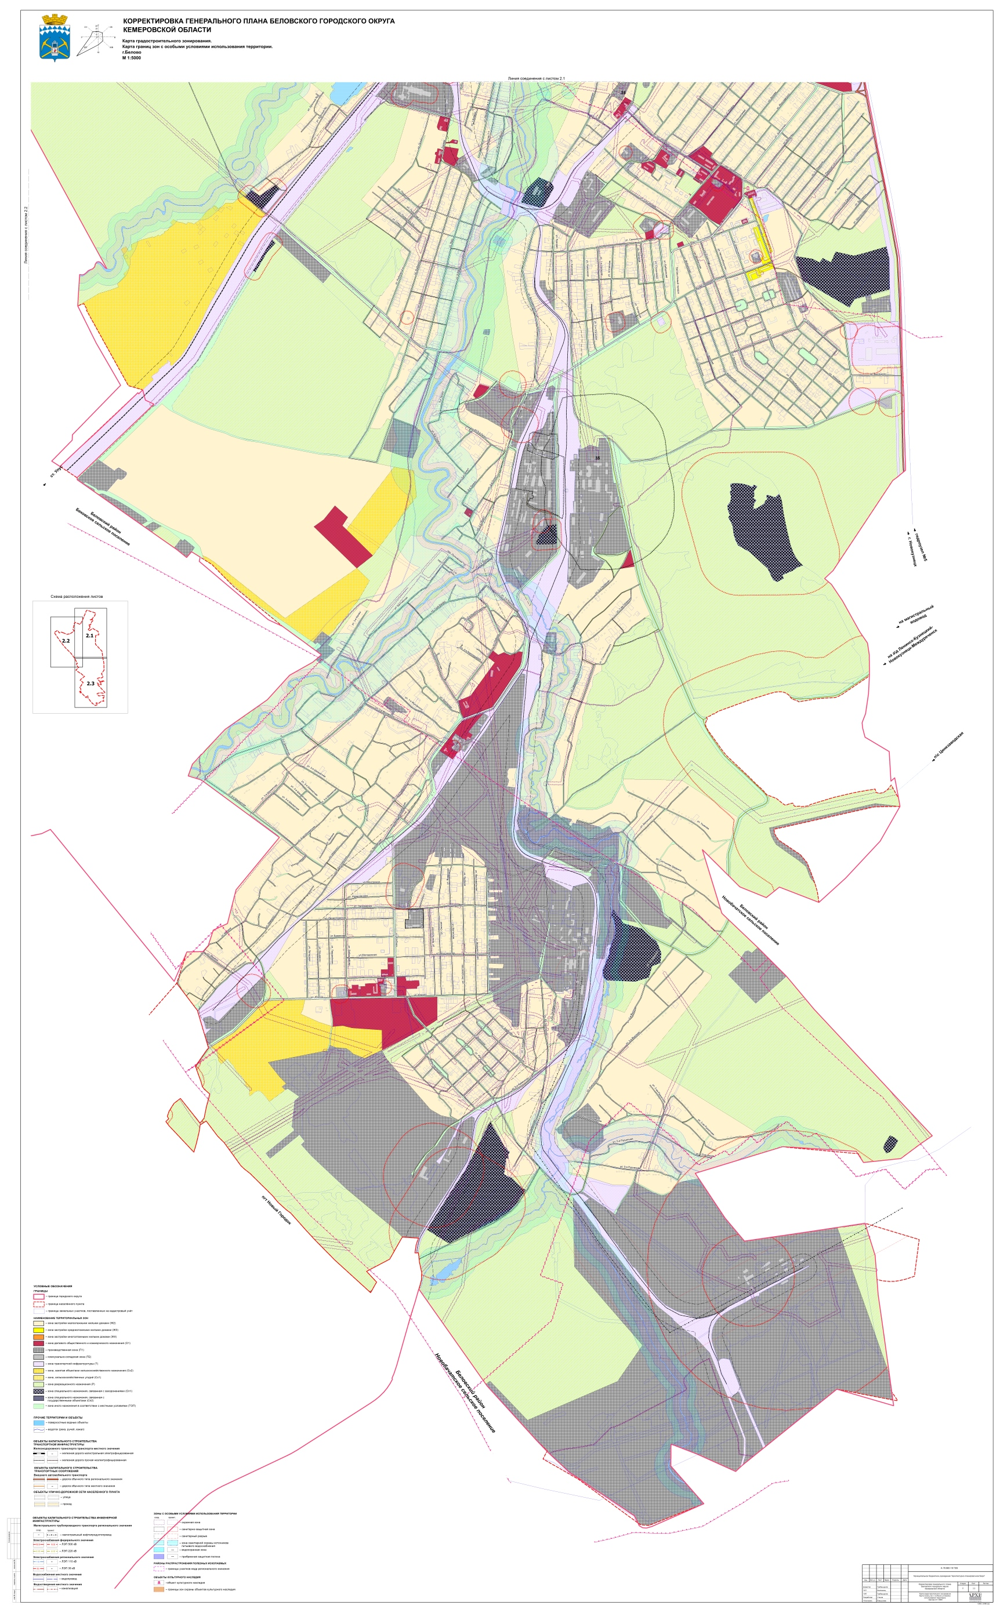
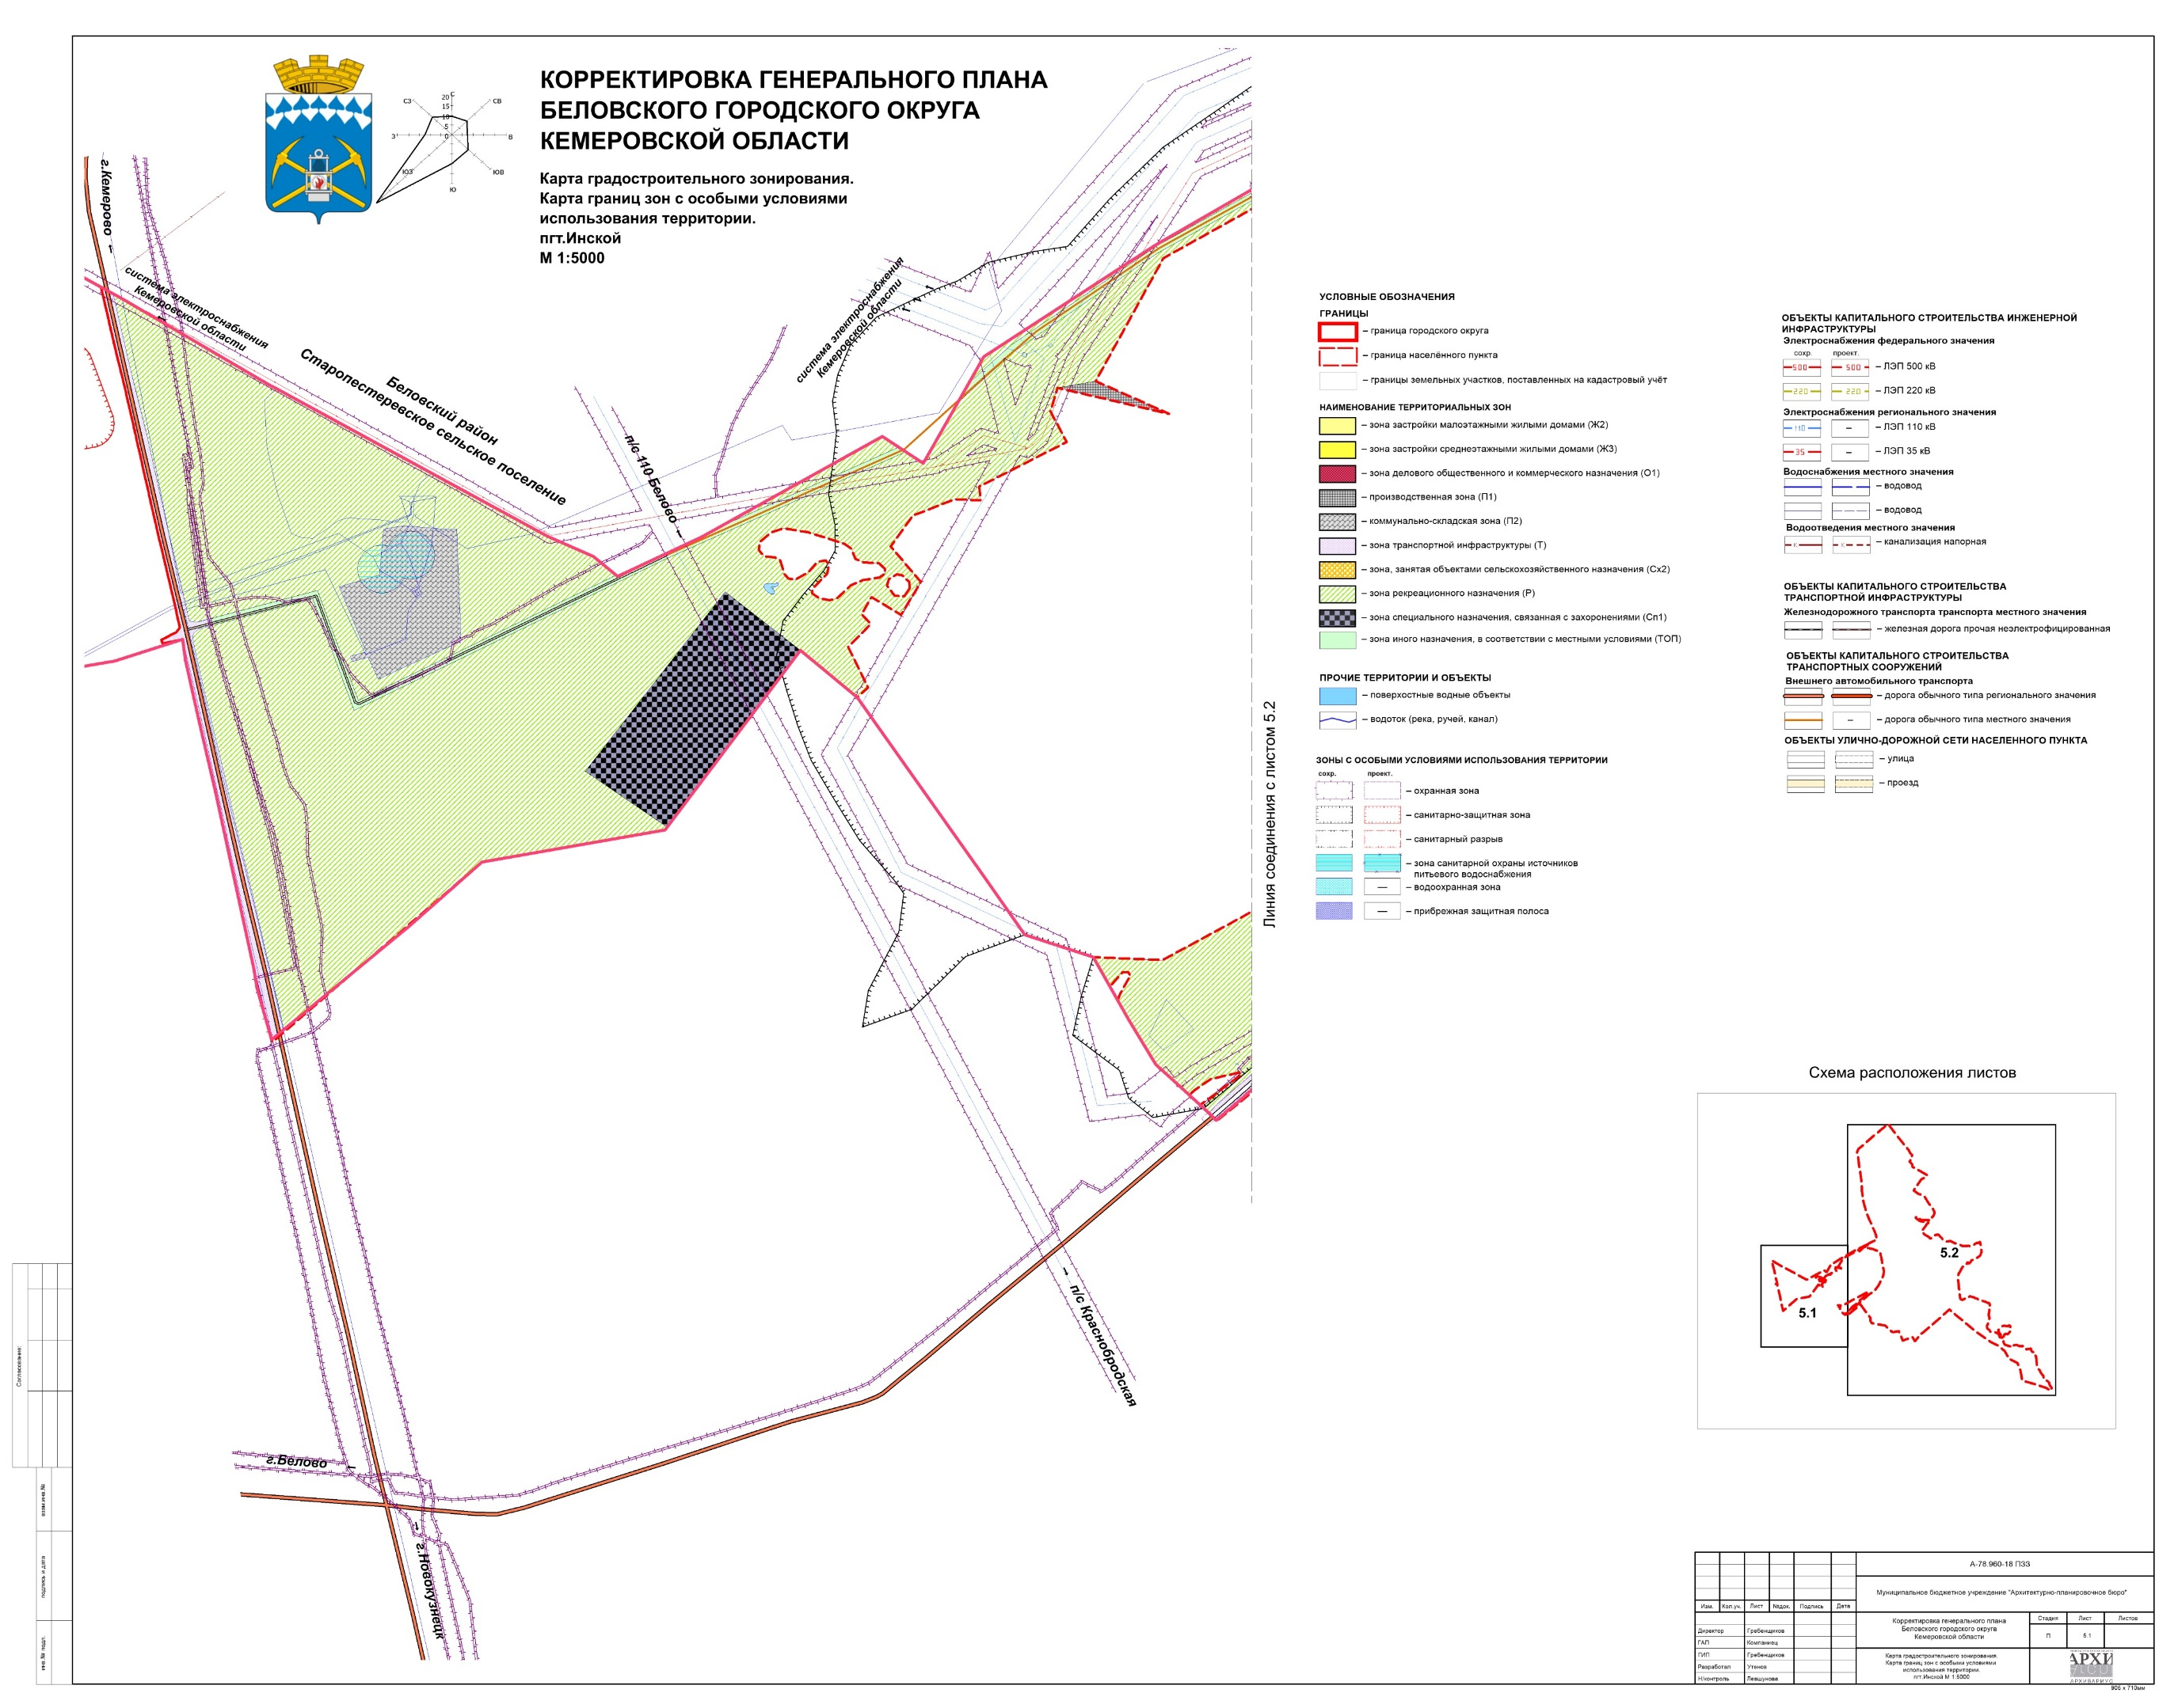
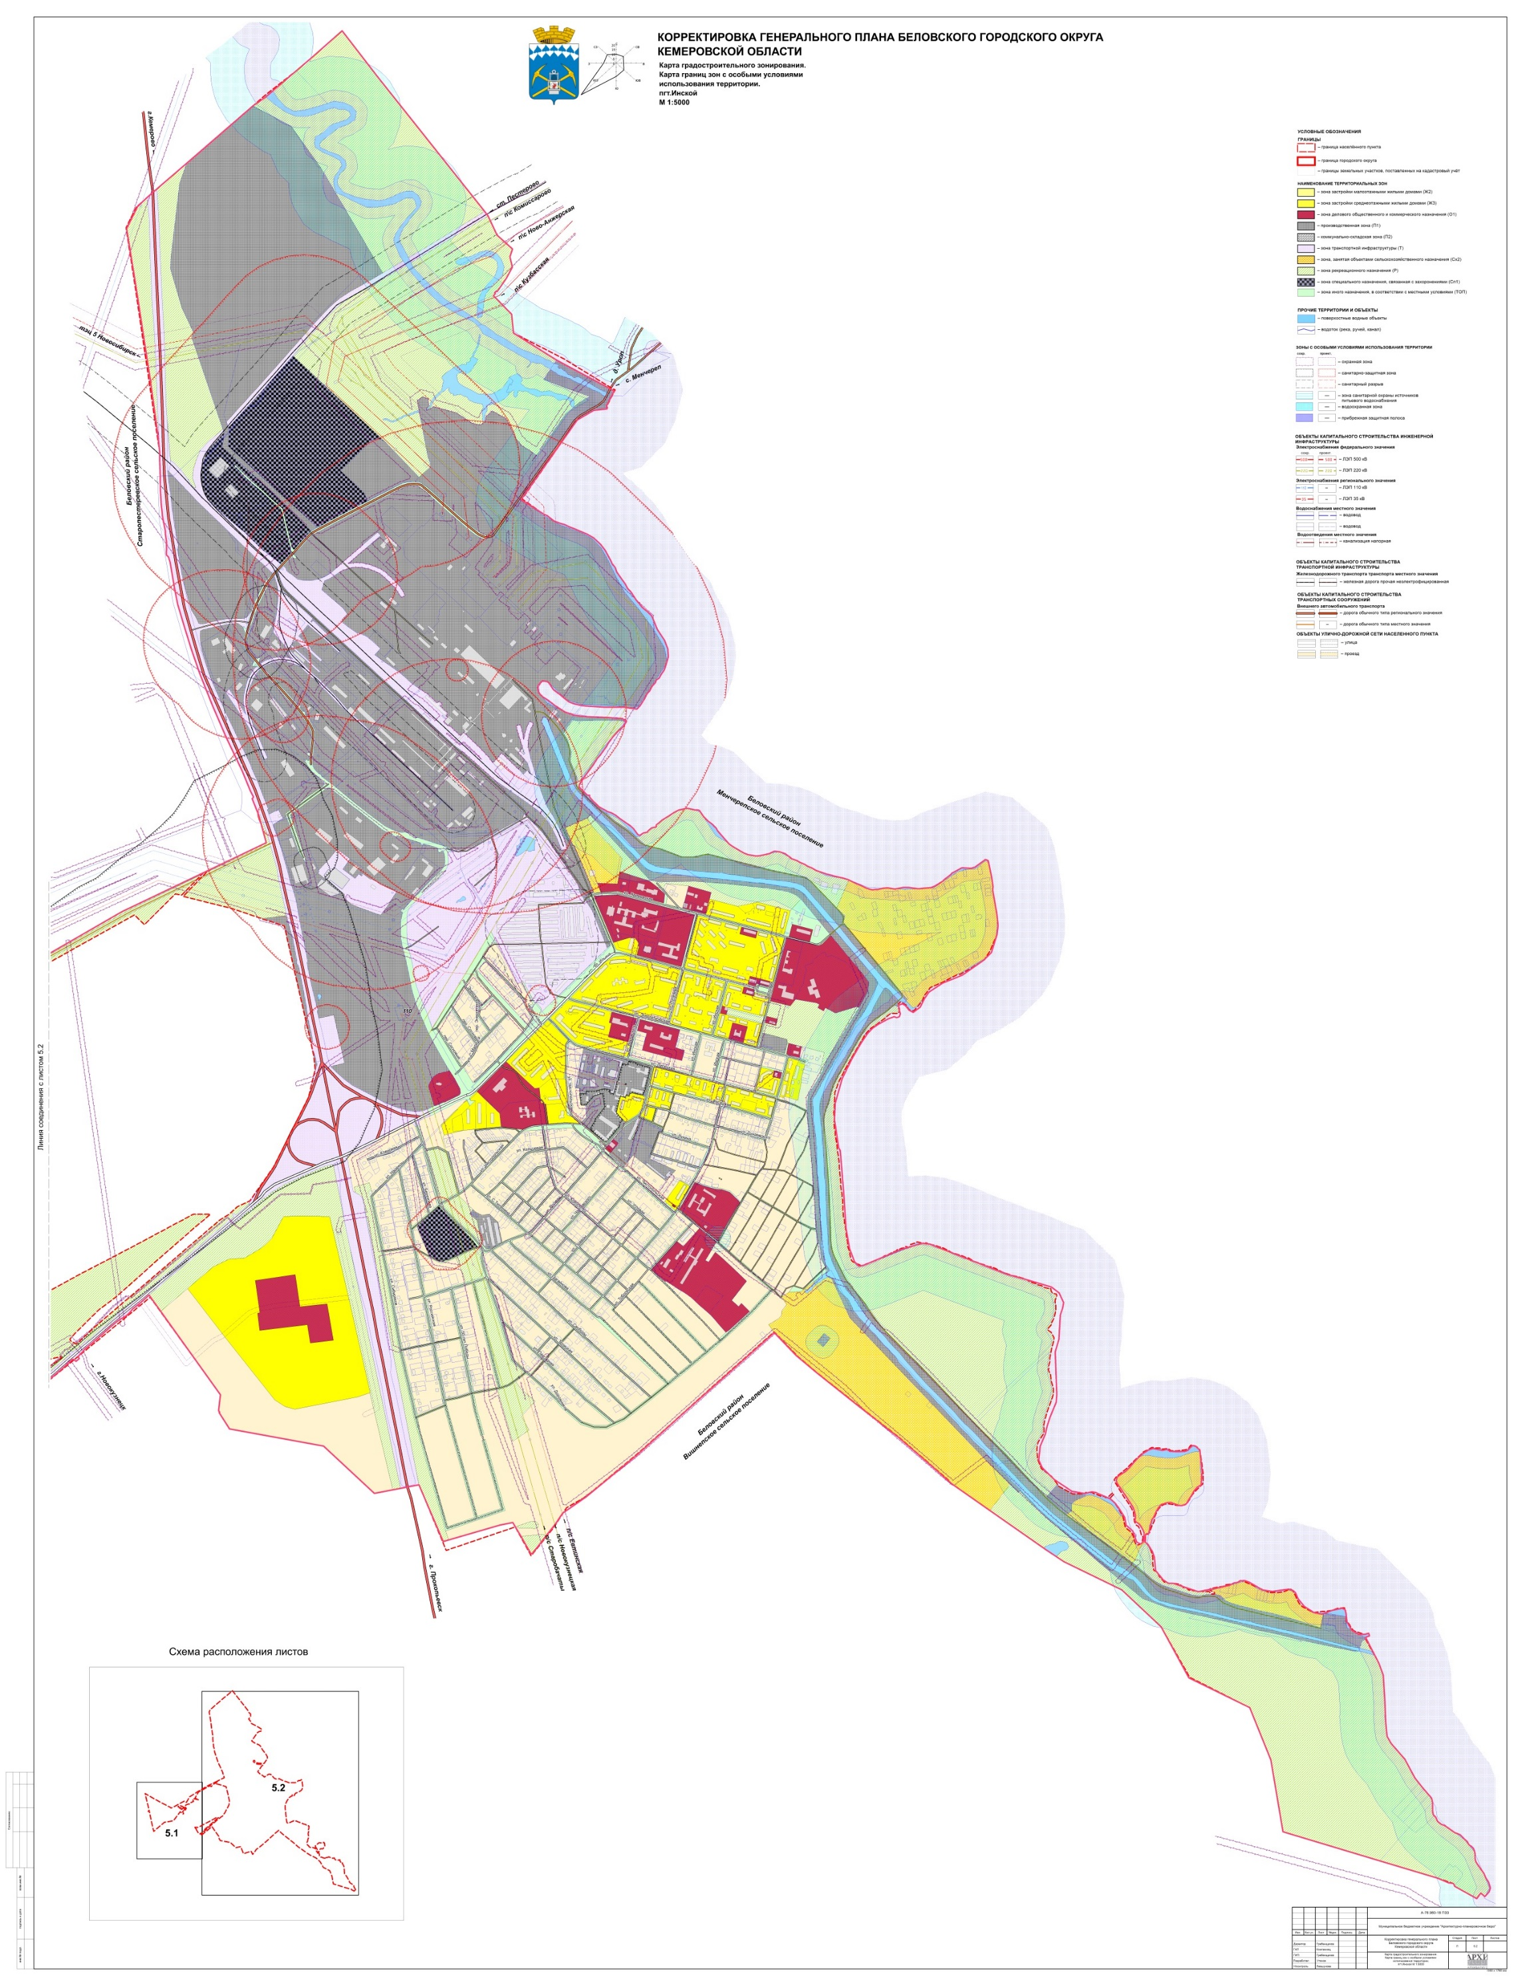
3. Таблицу 15 «Виды разрешенного использования земельных участков и объектов капитального строительства» статьи 45 Главы 8 «Градостроительные регламенты территориальных зон» ПЗЗ изложить в следующей редакции:

Наименование вида разрешенного использования земельного участка | Виды объектов, размещение которых соответствует виду разрешенного использования | Код вида
Основные виды разрешенного использования
Выращивание зерновых и иных сельскохозяйственных культур | Осуществление хозяйственной деятельности на сельскохозяйственных угодьях, связанной с производством зерновых, бобовых, кормовых, технических, масличных, эфиромасличных и иных сельскохозяйственных культур | 1.2*
Овощеводство | Осуществление хозяйственной деятельности на сельскохозяйственных угодьях, связанной с производством картофеля, листовых, плодовых, луковичных и бахчевых сельскохозяйственных культур, в том числе с использованием теплиц | 1.3*
Выращивание тонизирующих, лекарственных, цветочных культур | Осуществление хозяйственной деятельности, в том числе на сельскохозяйственных угодьях, связанной с производством чая, лекарственных и цветочных культур | 1.4*
Животноводство  (изменения - Решение Совета народных депутатов Беловского городского округа от 26.04.2018 № 67/373-н «О внесении изменений в решение от 24.12.2009 № 19/220-н «Об утверждении Генерального плана города Белово Кемеровской области» и от 24.12.2009 № 19/221-н «Об утверждении Правил землепользования и застройки города Белово Кемеровской области») | Осуществление хозяйственной деятельности, связанной с производством продукции животноводства, в том числе сенокошение, выпас сельскохозяйственных животных, разведение племенных животных, производство и использование племенной продукции (материала), размещение зданий, сооружений, используемых для содержания и разведения сельскохозяйственных животных, производства, хранения и первичной переработки сельскохозяйственной продукции.  Содержание данного вида разрешенного использования включает в себя содержание видов разрешенного использования с кодами 1.8-1.11 | 1.7
Сенокошение | Кошение трав, сбор и заготовка сена | 1.19*
Выпас сельскохозяйственных животных | Выпас сельскохозяйственных животных | 1.20*
Коммунальное обслуживание | Размещение объектов капитального строительства в целях обеспечения физических и юридических лиц коммунальными услугами, в частности: поставки воды, тепла, электричества, газа, предоставления услуг связи, отвода канализационных стоков, очистки и уборки объектов недвижимости (котельных, водозаборов, очистных сооружений, насосных станций, водопроводов, линий электропередач, трансформаторных подстанций, газопроводов, линий связи, телефонных станций, канализаций, стоянок, гаражей и мастерских для обслуживания уборочной и аварийной техники, а также зданий или помещений, предназначенных для приема физических и юридических лиц в связи с предоставлением им коммунальных услуг) | 3.1
Водные объекты | Ледники, снежники, ручьи, реки, озера, болота, территориальные моря и другие поверхностные водные объекты | 11.0*
Условно разрешенные виды использования
Хранение и переработка сельскохозяйственной продукции | Размещение зданий, сооружений, используемых для производства, хранения, первичной и глубокой переработки сельскохозяйственной продукции | 1.15
Питомники | Выращивание и реализация подроста деревьев и кустарников, используемых в сельском хозяйстве, а также иных сельскохозяйственных культур для получения рассады и семян; размещение сооружений, необходимых для указанных видов сельскохозяйственного производства | 1.17
Обеспечение сельскохозяйственного производства | Размещение машинно-транспортных и ремонтных станций, ангаров и гаражей для сельскохозяйственной техники, амбаров, водонапорных башен, трансформаторных станций и иного технического оборудования, используемого для ведения сельского хозяйства | 1.18
Вспомогательные виды разрешенного использования
Размещение подсобных сооружений

4. Таблицу 17 «Виды разрешенного использования земельных участков и объектов капитального строительства» статьи 45 Главы 8 «Градостроительные регламенты территориальных зон» ПЗЗ изложить в следующей редакции:

Наименование вида разрешенного использования земельного участка | Виды объектов, размещение которых соответствует виду разрешенного использования | Код вида
Основные виды разрешенного использования
Выращивание зерновых и иных сельскохозяйственных культур | Осуществление хозяйственной деятельности на сельскохозяйственных угодьях, связанной с производством зерновых, бобовых, кормовых, технических, масличных, эфиромасличных, и иных сельскохозяйственных культур | 1.2*
Овощеводство | Осуществление хозяйственной деятельности на сельскохозяйственных угодьях, связанной с производством картофеля, листовых, плодовых, луковичных и бахчевых сельскохозяйственных культур, в том числе с использованием теплиц | 1.3*
Выращивание тонизирующих, лекарственных, цветочных культур | Осуществление хозяйственной деятельности, в том числе на сельскохозяйственных угодьях, связанной с производством чая, лекарственных и цветочных культур | 1.4*
Садоводство | Осуществление хозяйственной деятельности, в том числе на сельскохозяйственных угодьях, связанной с выращиванием многолетних плодовых и ягодных культур, винограда, и иных многолетних культур | 1.5*
Животноводство | Осуществление хозяйственной деятельности, связанной с производством продукции животноводства, в том числе сенокошение, выпас сельскохозяйственных животных, разведение племенных животных, производство и использование племенной продукции (материала), размещение зданий, сооружений, используемых для содержания и разведения сельскохозяйственных животных, производства, хранения и первичной переработки сельскохозяйственной продукции. Содержание данного вида разрешенного использования включает в себя содержание видов разрешенного использования с кодами 1.8 - 1.1 | 1.7
Рыбоводство | Осуществление хозяйственной деятельности, связанной с разведением и (или) содержанием, выращиванием объектов рыбоводства (аквакультуры); размещение зданий, сооружений, оборудования, необходимых для осуществления рыбоводства (аквакультуры) | 1.13
Хранение и переработка сельскохозяйственной продукции | Размещение зданий, сооружений, используемых для производства, хранения, первичной и глубокой переработки сельскохозяйственной продукции | 1.15
Ведение личного подсобного хозяйства на полевых участках | Производство сельскохозяйственной продукции без права возведения объектов капитального строительства | 1.16
Питомники | Выращивание и реализация подроста деревьев и кустарников, используемых в сельском хозяйстве, а также иных сельскохозяйственных культур для получения рассады и семян; размещение сооружений, необходимых для указанных видов сельскохозяйственного производства | 1.17
Обеспечение сельскохозяйственного производства | Размещение машинно-транспортных и ремонтных станций, ангаров и гаражей для сельскохозяйственной техники, амбаров, водонапорных башен, трансформаторных станций и иного технического оборудования, используемого для ведения сельского хозяйства | 1.18
Коммунальное обслуживание | Размещение объектов капитального строительства в целях обеспечения физических и юридических лиц коммунальными услугами, в частности: поставки воды, тепла, электричества, газа, предоставления услуг связи, отвода канализационных стоков, очистки и уборки объектов недвижимости (котельных, водозаборов, очистных сооружений, насосных станций, водопроводов, линий электропередач, трансформаторных подстанций, газопроводов, линий связи, телефонных станций, канализаций, стоянок, гаражей и мастерских для обслуживания уборочной и аварийной техники, а также зданий или помещений, предназначенных для приема физических и юридических лиц в связи с предоставлением им коммунальных услуг) | 3.1
Автомобильный транспорт | Размещение автомобильных дорог и технически связанных с ними сооружений; размещение зданий и сооружений, предназначенных для обслуживания пассажиров, а также обеспечивающие работу транспортных средств, размещение объектов, предназначенных для размещения постов органов внутренних дел, ответственных за безопасность дорожного движения; оборудование земельных участков для стоянок автомобильного транспорта, а также для размещения депо (устройства мест стоянок) автомобильного транспорта, осуществляющего перевозки людей по установленному маршруту | 7.2
Водные объекты | Ледники, снежники, ручьи, реки, озера, болота, территориальные моря и другие поверхностные водные объекты | 11.0*
Земельные участки общего назначения | Земельные участки, являющиеся имуществом общего пользования и предназначенные для общего использования правообладателями земельных участков, расположенных в границах территории ведения гражданами садоводства или огородничества для собственных нужд, и (или) для размещения объектов капитального строительства, относящихся к имуществу общего пользования | 13.0
Ведение огородничества | Осуществление отдыха и (или) выращивания гражданами для собственных нужд сельскохозяйственных культур; размещение хозяйственных построек, не являющихся объектами недвижимости, предназначенных для хранения инвентаря и урожая сельскохозяйственных культур | 13.1
Ведение садоводства | Осуществление отдыха и (или) выращивания гражданами для собственных нужд сельскохозяйственных культур; размещение для собственных нужд садовых домов, жилых домов, хозяйственных построек и гаражей | 13.2
Условно разрешенные виды использования
Для ведения личного подсобного хозяйства | Размещение жилого дома, не предназначенного для раздела на квартиры (дома, пригодные для постоянного проживания и высотой не выше трех надземных этажей); производство сельскохозяйственной продукции; размещение гаража и иных вспомогательных сооружений; содержание сельскохозяйственных животных | 2.2
Обслуживание автотранспорта | Размещение постоянных или временных гаражей с несколькими стояночными местами, стоянок (парковок), гаражей, в том числе многоярусных, не указанных в коде 2.7.1 | 4.9
Вспомогательные виды разрешенного использования
Размещение подсобных сооружений

5. Таблицу 18 «Параметры» статьи 45 Главы 8 «Градостроительные регламенты территориальных зон» ПЗЗ изложить в следующей редакции:

Код (числовое обозначение) вида разрешенного использования земельного участка | Минимальная площадь земельных участков, кв. м | Максимальная площадь земельных участков, кв. м | Максимальный процент застройки в границах земельного участка, %
1.7 | 600 | Не ограничивается | Не ограничивается
1.13 | 200 | Не ограничивается | Не ограничивается
1.15 | 600 | Не ограничивается | 80
1.16 | 200 | 1500 | Не ограничивается
1.17 | 5000 | Не ограничивается | Не ограничивается
1.18 | Не ограничивается | Не ограничивается | 100
3.1 | Не ограничивается | Не ограничивается | 100
7.2 | 100 | Не ограничивается | 100
13.0 | Не ограничивается | Не ограничивается | Не ограничивается
13.1 | 200 | 2000 | Не ограничивается
13.2 | 200 | 1500 | Не ограничивается
2.2 | 200 | 2000 | 80
4.9 | 30 | Не ограничивается | 80

